PENGARUH CAR DAN BOPO TERHADAP ROA PADA PERBANKAN UMUM SYARIAH
DI INDONESIA

Oleh
ANAK AGUNG PUTRI MURYA
E.21.16.175

SKRIPSI
Untuk memenuhi salah satu syarat ujian
Guna memperoleh gelar Sarjana

PROGRAM SARJANA
UNIVERSITAS ICHSAN GORONTALO
GORONTALO
2020

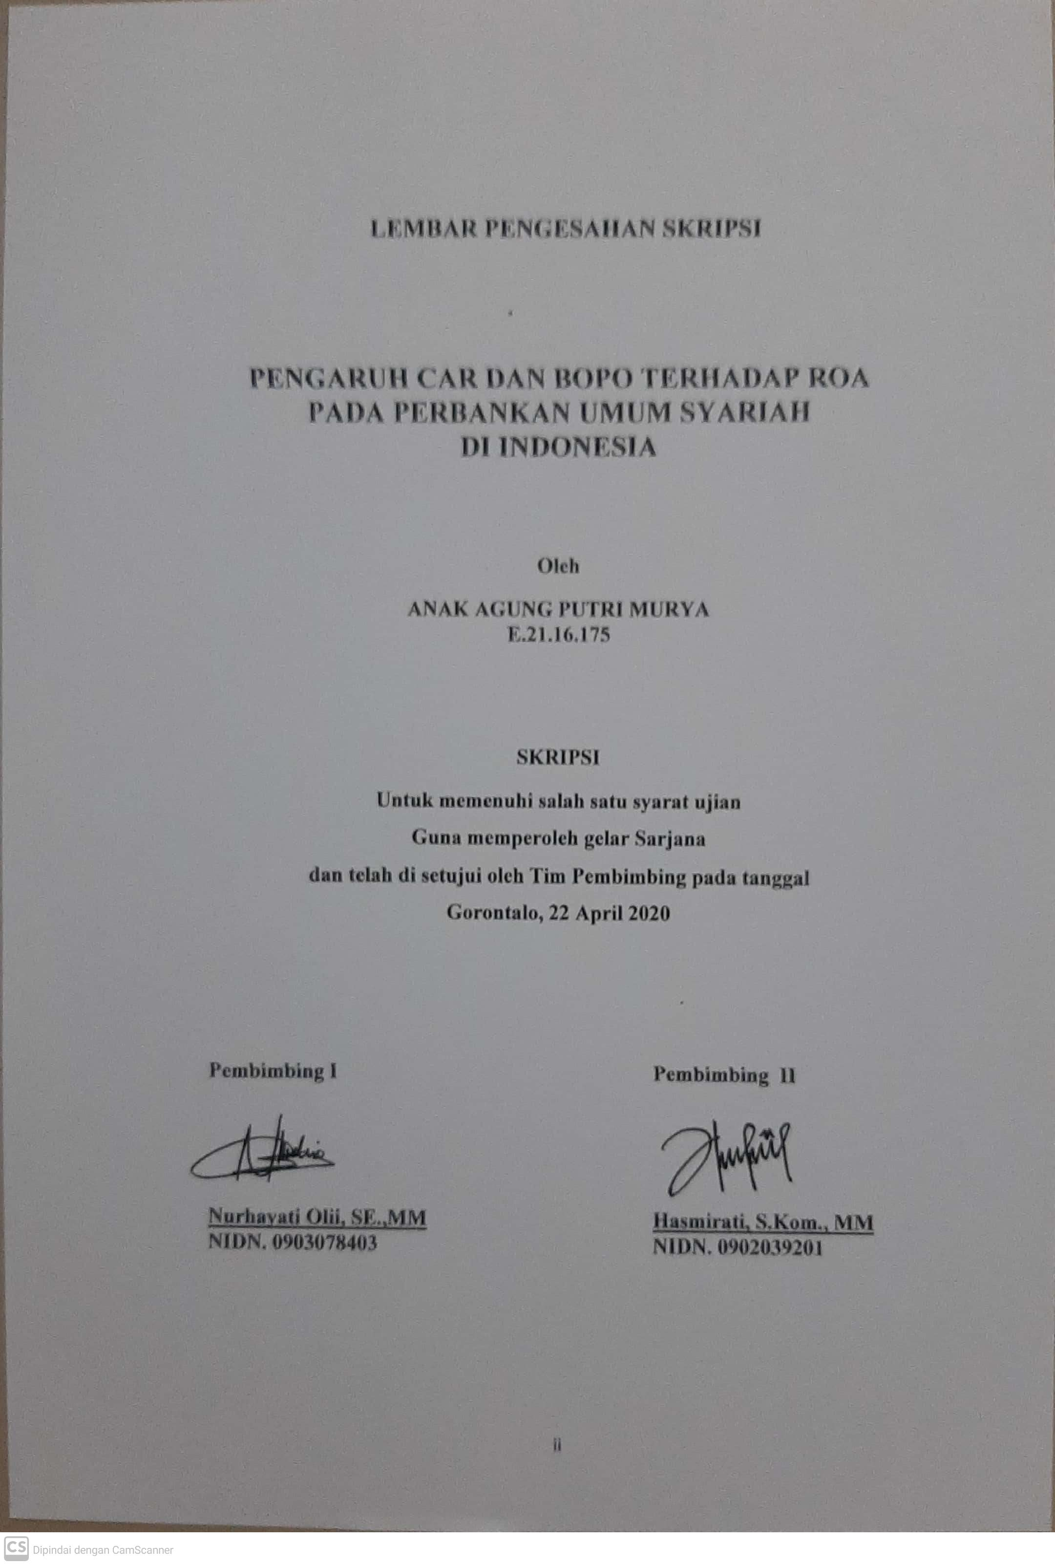
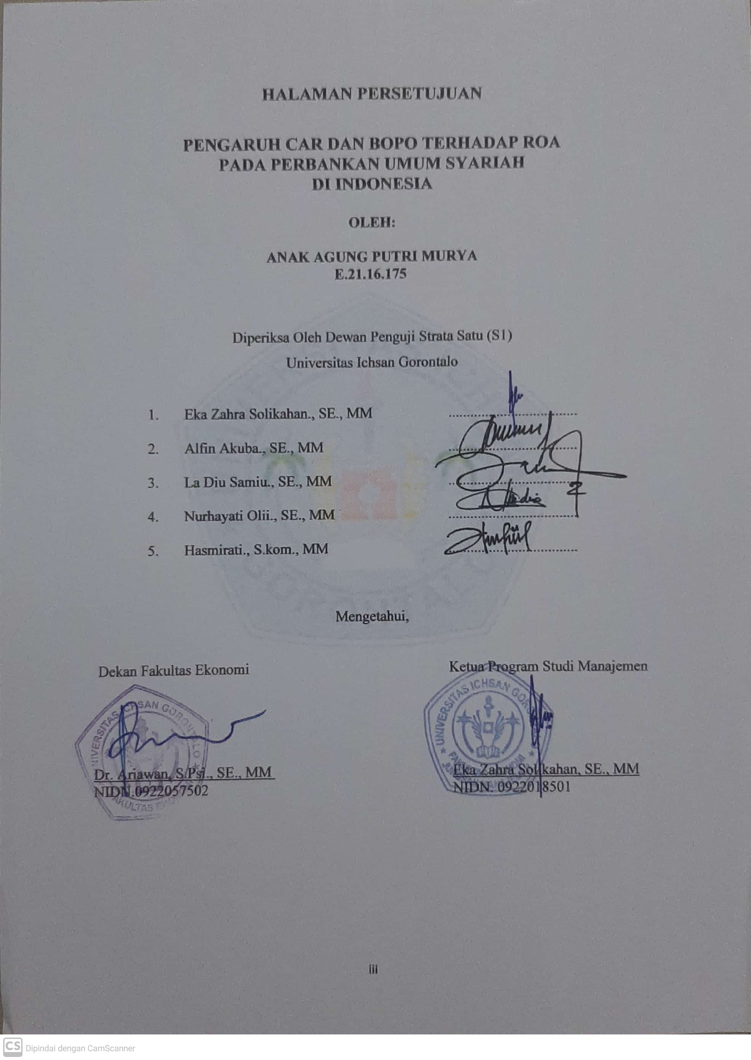
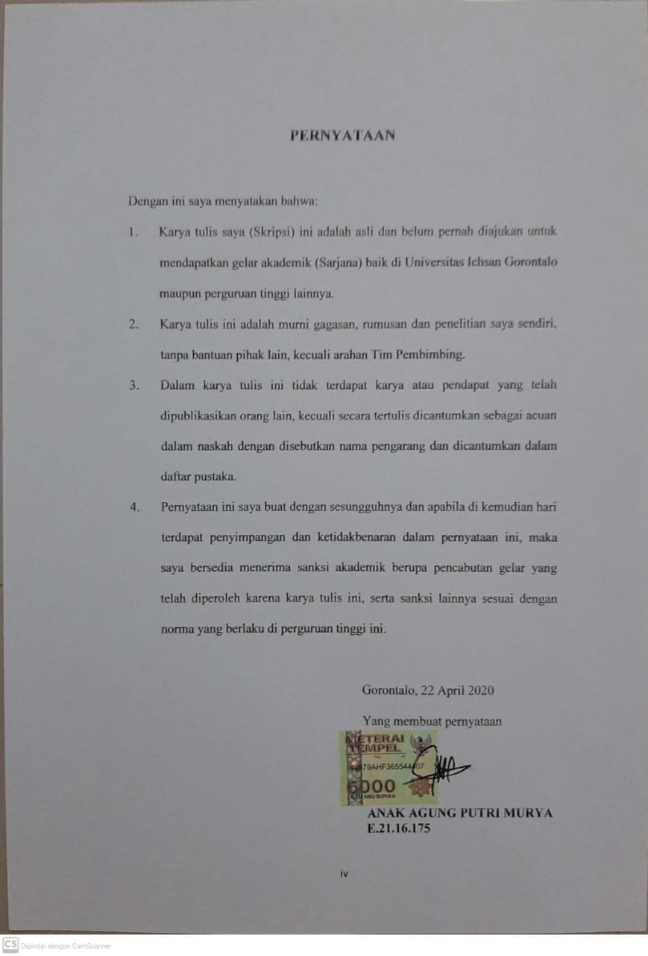
ABSTRAK

Penelitian ini bertujuan untuk mengetahui dan menganalisis seberapa besar pengaruh CAR (X1) dan BOPO (X2) baik secara simultan maupun parsial terhadap ROA (Y). Penelitian adalah penelitian kuantitatif, dengan menggunakan analisis rasio. Metode analisis menggunakan regresi linier berganda. Hasil penelitian menunjukkan bahwa CAR (X1) dan BOPO (X2) secara simultan tidak berpengaruh signifikan terhadap ROA (Y) pada Perbankan Umum Syariah di Indonesia sebesar 0,232. CAR (X1) secara parsial tidak berpengaruh signifikan terhadap ROA (Y) sebesar 0,297. BOPO (X2) secara parsial tidak berpengaruh signifikan terhadap ROA sebesar 0,139.

Kata kunci: CAR, BOPO, dan ROA

ABSTRACT

This study aims to determine and analyze how much influence capital adequacy ratio (X1) and Operating Expenses Operating Income (X2) both simultaneously and partially on return on asset (Y). This research is a quantitative study, using ratio analysis. The analysis method uses multiple linear regression. The results showed that simultaneous capital adequacy ratio (X1) and operating expenses operating income (X2) had no significant effect on return on asset (Y) in Islamic Commercial Banking in Indonesia, amounting to 0.232. Partially capital adequacy ratio (X1) has no significant effect on return on asset(Y) of 0.297. Partially, operating expenses operating income (X2) has no significant effect on Return On Asset of 0.139.

Keywords: capital adequacy ratio,operating expenses operating Income, and return on asset

KATA PENGANTAR

Assalamu Alaikum Warahmatullahi Wabarakatuh
Om Swastyastu
Puji syukur penulis panjatkan kepada Tuhan Yang Maha Esa, karena atas berkat dan rahmatnya penulis dapat menyelesaikan Skripsi ini dengan judul, “Pengaruh CAR dan BOPO Terhadap ROA Pada Perbankan Syariah Di Indonesia”. sesuai dengan yang direncanakan. Skripsi ini dibuat untuk memenuhi salah satu syarat untuk mengikuti ujian guna mendapatkan gelar Sarjana Manjemen. Penulis menyadari bahwa tanpa bantuan dan bimbingan dari berbagai pihak, Skripsi ini tidak dapat penulis selesaikan. Oleh karena itu penulis menyampaikan terimakasih kepada:
Ucapan terima kasih kepada kedua orang tua dan keluarga yang selalu memberi dukungan moril serta dorongan agar dapat menyelesaikan skripsi ini. Bapak Muhammad Ichsan Gaffar, SE. M.AK, selaku Ketua Yayasan Pengembangan Ilmu Pengetahuan dan Teknologi (YPIPT) Ichsan Gorontalo. Bapak Dr. Abdul Gafar La Tjokke, M.Si, selaku Rektor Universitas Ichsan Gorontalo. Bapak Dr. Ariawan, SE.,S.Psi., MM, selaku Dekan Fakultas Ekonomi. Ibu Eka Zahra Solikahan,SE.,MM, selaku Ketua Jurusan Manajemen Fakultas Ekonomi. Ibu Nurhayati Olii, SE.,MM, selaku Pembimbing I, yang telah membimbing penulis selama mengerjakan skripsi ini. Ibu Hasmirati, S.Kom., MM, selaku Pembibing II, yang telah membimbing penulis selama mengerjakan Skripsi ini. Bapak dan Ibu Dosen yang telah mendidik dan membimbing penulis dalam mengerjakan skripsi ini. Serta semua yang telah membantu penulis dalam penyelesaian skripsi ini. Serta teman- teman yang selalu mensuport dan membantu saya dalam pembuatan skripsi ini.
Saran dan kritik, penulis harapkan dari dewan penguji dan semua pihak untuk penyempurnaan penulisan skripsi lebih lanjut. Semoga skripsi ini dapat bermanfaat bagi semua pihak yang berkepentingan.

Gorontalo……………….2020

Penulis

DAFTAR ISI
Halaman

HALAMAN SAMPUL
HALAMAN JUDUL i
LEMBAR PENGESAHAN................................. ii
HALAMAN PERSETUJUAN iii
PERNYATAAN.................................................................................................. iv
ABSTRAK v
ABSTRACT vi
KATA PENGANTAR........................................................................................ vii
DAFTAR ISI ix
DAFTAR GAMBAR xii
DAFTAR TABEL xiii
DAFTAR LAMPIRAN xiv
BAB I. PENDAHULUAN 1
1.1 Latar Belakang Penelitan 1
1.2 Rumusan Masalah 6
1.3 Maksud dan Tujuan Penelitian 6
1.3.1 Maksud Penelitian 6
1.3.2 Tujuan Penelitian 6
1.4 Manfaat Penelitian 7
BAB II.TINJAUAN PUSTAKA, DAN KERANGKA PEMIKIRAN 8
2.1. Kajian Pustaka 8
2.1.1 Definisi Rasio Keuangan 8
2.1.2 Bentuk-Bentuk Rasio Keuangan 8
2.1.3 Keterbatasan Rasio Keuangan 10
2.1.4 Manfaat Rasio Keuangan 10
2.1.5 Capital Adequacy Ratio 11
2.1.6 Biaya Operasional Pendapatan Operasional 15
2.1.7 Komponen BOPO 16
2.1.8 Return On Assets 17
2.1.9 Komponen Return on Assets 20
2.1.10 Hubungan Antar Variabel 21
2.1.11 Penelitian Terdahulu 21
2.2. Kerangka Pemikiran 22
2.3. Hipotesis 23
BAB III OBJEK DAN METODE PENELITIAN 24

3.1 Objek Penelitian 24

3.2. Metode Penelitian 24
3.2.1 Metode Yang Digunakan 24
3.2.2 Operasionalisasi Variabel 24
3.2.3 Populasi dan Sampel 25
3.2.3.1 Populasi 25
3.2.3.2 Sampel 26
3.2.4 Jenis dan Teknik Pengumpulan Data 27
3.2.4.1 Jenis Data 27
3.2.4.2 Teknik Pengumpulan Data 28
3.2.5 Metode Analisis Data 28
3.2.5.1 Uji Asumsi Klasik 28
3.2.6 Rancangan Uji Hipotesis 30
BAB IV HASIL PENELITIAN DAN PEMBAHASAN 33
  - Gambaran Umum Perusahaan 33
    - Bank Umum Syariah Di Indonesia 33
    - Deskripsi Hasil Penelitian 38
    - Uji Asumsi Klasik 42
    - Hasil Analisis Regresi Berganda 47
    - Pengujian Hipotesis 48
  - Pembahasan 51
BAB V KESIMPULAN DAN SARAN 57
  - Kesimpulan 57
  - Saran 57

DAFTAR PUSTAKA 58
LAMPIRAN
RIWAYAT HIDUP

DAFTAR GAMBAR

Halaman

Gambar 2.1 Kerangka Pemikiran 23
Gambar 3.1 Struktur Regresi berganda 32
Gambar 4.1 Hasil Uji Normalitas 44
Gambar 4.2 Hasil Uji Heteroskedastisitas 46

DAFTAR TABEL

Halaman

Tabel 1.1 Laba Bersih Bank Umum Syariah 5
Tabel 2.1 Kriteria Penilaian CAR 14
Tabel 2.2 Kriteria Penilaian ROA 19
Tabel 3.1 Operasional Variabel 25
Tabel 3.2 Daftar Bank Umum Syariah Di Indonesia 26
Tabel 3.3 Daftar Perusahaan Sampel penelitian 27
Tabel 4.1 Hasil Perhitungan CAR 38
Tabel 4.2 Hasil Perhitungan BOPO 40
Tabel 4.3 Hasil Perhitungan ROA 41
Tabel 4.4 Hasil Uji Normalitas 43
Tabel 4.5 Hasil Uji Multikolinearitas 45
Tabel 4.6 Uji Autokorelasi 47
Tabel 4.7 Uji Regresi Berganda 48
Tabel 4.8 Hasil Uji Simultan 49
Tabel 4.9 Hasil Uji Parsial 50

DAFTAR LAMPIRAN

Halaman
Lampiran 1. Data Hasil Penelitian 61
Lampiran 2. Surat Izin Penelitian Dari Lemlit 69
Lampiran 3. Surat Keterangan Telah Meneliti 70
Lampiran 4. Surat Rekom Bebas Plagiasi 71
Lampiran 5. Persentase Hasil Turnitin 72
Lampiran 6. Curiculum Vitae 76

BAB I
PENDAHULUAN

- Latar Belakang Penelitian
Indonesia adalah negara dengan populasi Muslim terbesar, sehingga sangat cocok sebagai negara terpenting dan tempat suci untuk pengembangan keuangan Islam di dunia. Bank syariah adalah lembaga keuangan yang memainkan peran perantara dalam mengumpulkan dana publik dan memberikan pembiayaan kepada publik sesuai dengan prinsip-prinsip Syariah. Seperti yang dapat dilihat dari fungsi kami, lembaga perantara, perbankan dan lembaga keuangan memainkan peran yang sangat penting dalam perekonomian dan pembangunan negara.
Perkembangan perbankan syariah di era reformasi ditandai dengan persetujuan UU No. 10 tahun 1998. Undang-undang menentukan dasar hukum dan jenis bisnis yang dapat dioperasikan dan diterapkan oleh bank syariah. Undang-undang ini juga menyediakan cabang Syariah untuk bank reguler, dan bahkan sepenuhnya mengubah dirinya menjadi bank Syariah. Tentunya, kesempatan ini disambut hangat oleh komunitas perbankan. Beberapa bank mulai memberikan karyawan mereka dengan pelatihan di bidang perbankan syariah.
Dalam dokumen Biro Jasa Keuangan No. 64 / POJK.03 / 2016, peraturan tentang konversi kegiatan bisnis bank tradisional menjadi bank syariah, dikatakan bahwa peran (pangsa) bank syariah dalam sistem perbankan nasional perlu ditingkatkan, termasuk melalui pembentukan Tentu bank syariah menambah
jumlah jaringan kantor, atau memberikan peluang lebih besar untuk mengimplementasikan kegiatan bisnis (transisi) yang mengubah bank tradisional menjadi bank syariah. Upaya untuk meningkatkan jaringan kantor Bank Islam juga bertujuan untuk memenuhi permintaan publik yang meningkat akan bank syariah dan minat investor untuk memasuki industri perbankan syariah.
Pada abad sebelumnya praktik perbankan sudah berjalan oleh karena itu, telah direncanakan perlu adanya bank sayariah yang segala bentuk aktivitasnya bebas dari yang namanya bunga, hal ini dikarenakan untuk memenuhi pelayanan kepada kaum muslimin yang tidak mau menerapkan sistem bunga dalam praktik perbankan karena berkaitan dengan riba. Jika dilihat dari banyaknya persaingan lembaga keuangan yang semakin menunjukkan kelebihannya masing-masing terutama lembaga perbankan harus mampu menjaga kesehatan sebab baik ataupun buruknya kesehatan suatu bank dapat mempengaruhi kepercayaan pihak-pihak yang berkaitan dengan bank tersebut.
Kemampuan untuk menghasilkan laba bank dapat mengetahui apakah situasi keuangan bank sehat. Sutrisno (2017 : 213) return on assets adalah ukuran kemampuan perusahaan untuk menggunakan semua aset perusahaan untuk menghasilkan laba, dalam hal ini, laba yang dihasilkan adalah pendapatan tanpa bunga dan pajak. Menurut Irham Fahmi (2013 : 290) return on assets ini melihat sejauh mana investasi yang diinvestasikan dapat memberikan pengembalian laba yang diharapkan.
Menurut Harahap (2013 : 112) untuk mengukur kinerja dalam menghasilkan laba yang digunakan adalah Return on Asset (ROA) pada industri perbankan. Pengembalian aset (ROA) berfokus pada kemampuan perusahaan untuk mendapatkan pengembalian dalam operasi perusahaan, sehingga dalam penelitian ini, pengembalian aset digunakan sebagai indikator untuk mengukur kinerja bank. Pengembalian aset adalah rasio antara laba sebelum pajak dan total aset. Semakin tinggi pengembalian aset, semakin baik kinerja keuangan, karena semakin tinggi pengembaliannya. Jika pengembalian aset meningkat, itu berarti keuntungan perusahaan meningkat, jadi dampak utamanya adalah peningkatan laba yang dinikmati oleh pemegang saham (Pinasti & Mustikawati, 2018 : 5). Keuntungan tinggi atau rendah bank memiliki pengaruh besar pada tingkat kepercayaan publik. Bank dengan tingkat laba tinggi mencerminkan bahwa bank berkinerja baik. Orang cenderung memilih layanan perbankan dengan laba tinggi dan kinerja yang baik.
Beberapa faktor yang mempengaruhi kinerja bank adalah CAR dan BOPO. Khoirunnisa (2016) menunjukkan bahwa CAR dan BOPO menunjukkan tingkat kesehatan bank, sehingga dapat dijelaskan bahwa semakin baik tingkat kesehatan, semakin baik laba yang ditampilkan oleh ROA. Rasio kecukupan modal (CAR) mencerminkan kemampuan bank untuk menanggung risiko kerugian karena kegiatan operasi dan kemampuan bank untuk menyediakan dana untuk operasi (Putri, Wiagustini, & Abundanti, 2018 : 6). Capital Adequacy Ratio (CAR) adalah rasio keuangan yang terkait dengan modal bank.Dalam rasio ini, jumlah modal bank akan mempengaruhi apakah bank dapat secara efektif melakukan kegiatan. Jika modal yang dimiliki oleh bank dapat menyerap kerugian yang tak terhindarkan, maka bank dapat secara efektif mengelola semua kegiatannya, sehingga meningkatkan kekayaan bank (kekayaan pemegang saham) dan sebaliknya (Muljono, 1999 : 45). Rasio kecukupan modal yang lebih rendah mencerminkan tingkat modal bank yang lebih rendah. Tingkat modal yang lebih rendah dapat mencegah bank menyerap kerugian yang tidak dapat dihindari. Kondisi ini dapat mempengaruhi kemampuan bank untuk mempertahankan kinerja operasional. Penurunan kinerja akan menyebabkan penurunan kepercayaan publik, yang pada gilirannya akan mengarah pada penurunan profitabilitas.
Pendapatan Operasional Biaya Operasional (BOPO) adalah rasio, biasanya disebut rasio efisiensi, yang digunakan untuk mengukur kemampuan manajemen bank untuk mengendalikan biaya operasional terhadap pendapatan operasional (Rahmi & Anggraini, 2013 : 5). Pendapatan Operasional Biaya Operasional (BOPO) adalah perbandingan antara total biaya operasi dan total pendapatan operasional. Efisiensi operasional dilakukan oleh bank, tujuannya adalah untuk mengetahui apakah bank terkait dengan bisnis utama bank dalam operasi, apakah dijalankan dengan benar (sesuai dengan harapan manajemen dan pemegang saham) dan digunakan untuk menunjukkan apakah bank telah menggunakan semua produksinya dengan baik dan efektif. Elements (Pinasti & Mustikawati, 2018 : 5). Setiap kenaikan biaya operasi akan menghasilkan pengurangan laba sebelum pajak, dan pada akhirnya akan mengurangi laba atau profitabilitas bank terkait (Suwarno & Muthohar, 2018 : 11). Berikut ini adalah data pendapatan bersih bank umum syariah di Indonesia:

Tabel 1.1. Laba bersih Bank Umum Syariah (jutaan rupiah)
No | Nama Bank | Tahun
No | Nama Bank | 2014 | 2015 | 2016 | 2017 | 2018
1 | Bank BNI Syariah | 163,251 | 228,525 | 277,375 | 306,686 | 416,080
2 | Bank BCA Syariah | 12,949 | 23,436 | 45,515 | 47,860 | 58,367
3 | Bank Muamalat Indonesia | 74,492 | 58,916 | 80,511 | 26,115 | 46,002
4 | Bank Syariah Mandiri | 44,810 | 14,650 | 21,152 | 365,166 | 603,556
5 | Bank Syariah Mega Indoensia | 15,858 | 12,223 | 110,729 | 72,555 | 45,442
6 | Bank BRI Syariah | 6,577 | 122,637 | 170,209 | 106,600 | 101,091
Rata-rata |  | 52,990 | 76,731 | 117,582 | 154,164 | 211,756
Sumber : www.ojk.go.id (2019)
Berdasarkan data diatas menunjukkan rata-rata perolehan laba pada bank umum syariah sejak lima tahun terakhir mengalami kenaikan. Dari tahun 2014 ke tahun 2015 mengalami kenaikan perolehan laba sebesar Rp. 23.742. tahun 2016 kenaikan perolehan laba sebesar Rp. 40.851. Kenaikan perolehan laba bersih ditahun 2015 tersebut berasal dari pendapatan pembiayaan, pendapatan piutang dan pendapatan ijarah dan ini masih berkelanjutan hingga tahun 2016. tahun 2017 kenaikan perolehan laba sebesar Rp. 36.582. Perolehan laba yang meningkat selain karena pendapatan pembiayaan yang meningkat bank umum syariah mulai menekan beban operasionalnya mengingat kontribusi pendapatan terbesar bagi bank umum syariah yaitu pendapatan operasional. Tahun 2018 kenaikan perolehan laba sebesar Rp 57.593. Perolehan kenaikan laba bank umum syariah ini masih imbas dari penekanan beban operasional di tahun 2017 selain itu kanaikan perolehan laba bank umum syariah bersumber dari penempatan dana di BI dan surat berharga serta bank umum syariah juga mendapat tambahan laba dari penyertaan, fee dan provisi.
Berdasarkan uraian pada latar belakang yang telah dikemukakan diatas, maka penulis tertarik memilih judul: “Pengaruh CAR Dan BOPO Terhadap ROA Pada Perbankan Umum Syariah Di Indonesia”.
  - Rumusan Masalah
Berdasarkan latar belakang masalah yang diuraikan di atas, maka permasalahan yang dapat dirumuskan adalah sebagai berikut:
- Seberapa besar pengaruh CAR (X1) dan BOPO (X2) secara simultan terhadap ROA (Y) pada Perbankan Umum Syariah di Indonesia.
- Seberapa besar pengaruh CAR (X1) secara parsial terhadap ROA (Y) pada Perbankan Umum Syariah di Indonesia.
- Seberapa besar pengaruh BOPO (X2) secara parsial terhadap ROA (Y) pada Perbankan Umum Syariah di Indonesia.
  - Maksud dan Tujuan Penelitian
    - Maksud Penelitian
Maksud dari penelitian ini adalah mengumpulkan berbagai macam informasi maupun data yang terkait dengan penelitian serta melakukan analisis terhadap laporan keuangan Perbankan Umum Syariah di Indonesia.
    - Tujuan Penelitian
Berdasarkan rumusan masalah yang dikemukakan di atas maka yang menjadi tujuan penelitian yang ingin dicapai adalah:
- Untuk mengetahui dan menganalisis pengaruh CAR (X) dan BOPO secara simultan terhadap ROA (Y) pada Perbankan Umum Syariah di Indonesia.
- Untuk mengetahui dan menganalisis pengaruh CAR (X1) secara parsial terhadap ROA (Y) pada Perbankan Umum Syariah di Indonesia.
- Untuk mengetahui dan menganalisis pengaruh BOPO (X2) secara parsial terhadap ROA (Y) pada Perbankan Umum Syariah di Indonesia.
  - Manfaat Penelitian
Berdasarkan uraian latar belakang di atas, maka manfaat penelitian yang dapat dikemukakan pada penelitian ini adalah:
- Manfaat Teoritis
Diharapkan penelitian ini dapat memberikan masukan untuk mengembangkan ilmu pengetahuan yang berkaitan dengan variabel yang diteliti serta menjadi bahan referensi bagi peneliti selanjutnya untuk lebih mengembangkan penelitian dari aspek lainnnya yang belum tercakup dalam penelitian.
- Manfaat Praktis
Memberikan informasi terkait dengan hasil penelitian sebagai bahan masukan dan mepertimbangkan untuk menjadikan dasar perbaikan dalam pengambilan kebijakan oleh manajer perusahaan guna meningkatkan kinerja perusahaan sub sektor perbankan umum syariah.

BAB II
KAJIAN PUSTAKA, KERANGKA PEMIKIRAN DAN HIPOTESIS
  - Kajian Pustaka
    - Definisi Rasio Keuangan
Menurut Fahmi (2015 : 148) rasio keuangan ini sangat penting untuk menganalisis situasi keuangan perusahaan. Untuk investor jangka pendek dan menengah, secara keseluruhan, mereka lebih tertarik pada kondisi keuangan jangka pendek dan kemampuan perusahaan untuk membayar dividen yang cukup.
Rasio keuangan menurut Kasmir (2017 : 104) adalah aktivitas rasio keuangan, suatu kegiatan yang membandingkan angka-angka dalam laporan keuangan dengan membagi satu angka dengan angka lainnya. Anda dapat membandingkan antara komponen dan komponen dalam laporan keuangan, atau antara komponen yang ada di antara laporan keuangan. Maka angka yang dibandingkan dapat berupa satu periode atau periode yang berbeda.
Pengertian rasio keuangan menurut James C Van Horne dalam Kasmir (2017 : 104) indeks menghubungkan dua angka akuntansi dan diperoleh dengan membagi dengan angka lain.
    - Bentuk-bentuk Rasio Keuangan
Menurut Kasmir (2017 : 106) bentuk rasio keuangan adalah sebagai berikut:
- Rasio likuiditas
Rasio ini menggambarkan kemampuan perusahaan untuk memenuhi kewajiban jangka pendek. Ini berarti bahwa jika perusahaan ditagih, perusahaan akan dapat membayar hutang, terutama hutang yang sudah lewat waktu.
- Rasio solvabilitas,
Ini adalah rasio yang digunakan untuk mengukur sejauh mana aset perusahaan dibiayai dengan utang.
- Rasio penilaian
Rasio yang digunakan untuk mendapatkan nilai saham perusahaan.
- Tingkat aktivitas
Rasio ini digunakan untuk mengukur efektivitas penggunaan aset perusahaan.
- Suku bunga
Ini adalah rasio yang menilai profitabilitas perusahaan.
- Tingkat pertumbuhan
Mengukur kemampuan perusahaan untuk mempertahankan posisi ekonominya dalam pertumbuhan ekonomi dan dalam industri atau pasar produk di mana ia beroperasi.
Kemudian menurut Kasmir (2017 : 107) rasio keuangan di bagi dalam beberapa bagian yaitu:
- Rasio aaktivitas
- Leverage ratio
- Rasio likuiditas
- Rasio pencakupan
- Rasio profitabilitas
    - Keterbatasan Rasio Keuangan
Fred Weston dalam Kasmir (2017 : 117) menyebutkan keterbatasan rasio keuangan sebagai berikut:
- Prosedur pelaporan yang berbeda menghasilkan laba yang dilaporkan berbeda.
- Data keuangan disusun berdasarkan data akuntansi. Kemudian menginterpretasikan data dengan berbagai cara, misalnya setiap perusahaan menggunakan metode depresiasi yang berbeda untuk menentukan nilai depresiasi asetnya, sehingga nilai depresiasi setiap periode juga berbeda.
- Adanya manipulasi data, yang berarti bahwa kompiler tidak secara jujur memasukkan nomor laporan keuangan yang mereka hasilkan ketika menyusun data. Akibatnya, hasil perhitungan rasio keuangan tidak menunjukkan hasil yang sebenarnya.
- Penggunaan tahun fiskal yang berbeda akan berbeda.
- Perusahaan dan perusahaan lain menangani pengeluaran secara berbeda, seperti biaya penelitian dan pengembangan, biaya program pensiun, merger, jaminan kualitas produk jadi, dan cadangan kredit buruk.
- Efek musiman menyebabkan rasio kompetisi berlaku.
    - Manfaat Rasio Keuangan
Manfaat menggunakan rasio keuangan menurut Irham Fahmi (2013 : 52) yaitu:
- Analisis rasio keuangan dapat dijadikan sebagai penilaian bagi pihak stakeholder organisasi.
- Analisis rasio keuangan sangat bermanfaat untuk dijadikan sebagai alat menilai kinerja dan prestasi perusahaan.
- Analisis rasio keuangan dapat dijadikan sebagai alat untuk mengevaluasi kondisi suatu perusahaan dari prespektif keuangan.
- Analisis rasio keuangan sangat bermanfaat bagi pihak manajemen sebagai rujukan untuk membuat perencanaan.
Menurut Irham Fahmi (2015 : 150) Ditunjukkan bahwa secara umum, ada beberapa tahapan dalam menganalisis situasi keuangan perusahaan, yaitu:
1. Tinjau data laporan keuangan
2. Lakukan perhitungan
3. Bandingkan hasil penghitungan yang diperoleh
4. Jelaskan berbagai masalah yang ditemukan
5. Temukan masalah yang ditemukan dan berikan solusi.
    - Capital Adequacy Ratio (CAR)
Capital Adequacy Ratio (CAR) mencerminkan kemampuan bank untuk menanggung risiko kerugian akibat aktivitas operasi dan kemampuan bank untuk menyediakan dana untuk operasi (Putri, Wiagustini, & Abundanti, 2018 : 5). Capital adequacy ratio (CAR) adalah rasio yang terkait dengan faktor modal bank dan digunakan untuk mengukur rasio kecukupan modal dari aset pengambilan risiko bank. Jika modal yang dimiliki oleh bank dapat menanggung risiko yang tak terhindarkan, maka bank dapat secara efektif mengelola semua kegiatannya, sehingga aset bank diharapkan meningkat, dan sebaliknya (Suwarno & Muthohar, 2018 : 6).
CAR adalah salah satu indikator status kesehatan modal bank. Penilaian modal adalah penilaian rasio kecukupan modal bank untuk mencakup eksposur risiko saat ini dan memprediksi paparan risiko di masa depan. CAR menunjukkan berapa banyak modal bank yang cukup untuk memenuhi kebutuhan mereka, dan menggunakan ini sebagai dasar untuk menilai prospek operasi bank yang berkelanjutan. Menghadapi devaluasi aset bank yang disebabkan oleh aset bermasalah, semakin besar rasio kecukupan modal, semakin besar toleransi bank yang terlibat (Matindas, Pangemanan, & Saerang, 2015 : 4).
Pinasti & Mustikawati (2018 : 5) Capital Adequacy Ratio (CAR) adalah rasio keuangan yang terkait dengan modal bank.Dalam rasio ini, jumlah modal bank akan mempengaruhi apakah bank dapat secara efektif melakukan kegiatan. Jika modal yang dimiliki oleh bank dapat menyerap kerugian yang tidak terhindarkan, maka bank dapat secara efektif mengelola semua kegiatannya, sehingga kekayaan bank (kekayaan pemegang saham) diharapkan meningkat, dan sebaliknya. Rasio kecukupan modal yang lebih rendah mencerminkan tingkat modal bank yang lebih rendah. Tingkat modal yang lebih rendah dapat mencegah bank menyerap kerugian yang tidak dapat dihindari. Kondisi ini dapat mempengaruhi kemampuan bank untuk mempertahankan kinerja operasional. Penurunan kinerja akan menyebabkan penurunan kepercayaan publik, yang pada gilirannya akan menyebabkan penurunan profitabilitas.
Menurut Irham Fahmi (2015 : 153) Capital Adequacy Ratio atau rasio kecukupan modal bank, yaitu, bagaimana bank dapat menggunakan kepemilikan modal yang mereka miliki untuk membiayai kegiatan mereka. Dengan kata lain, rasio kecukupan modal adalah rasio kinerja bank untuk mengukur rasio kecukupan modal bank untuk mendukung aset yang mengandung atau menghasilkan risiko (seperti pinjaman yang diterbitkan). Rasio dapat dirumuskan sebagai berikut:
CAR = $\frac{Modal Bank}{Aktiva Tertimbang menurut risiko}$

Irham Fahmi (2015 : 153)
Aset tertimbang menurut risiko (ATMR) adalah nilai total aset bank dikalikan dengan bobot masing-masing bobot risiko (0%), dan aset risiko tertinggi diberi bobot 100%. Oleh karena itu, aset tertimbang menurut risiko menunjukkan bahwa nilai aset berisiko memerlukan ekspektasi modal yang memadai. Sejalan dengan tujuan rencana reorganisasi modal bank yang tercantum dalam Keputusan Bersama No. 53 / KMK.017 / 1999 dan 31/12 / KEP / GBI yang ditandatangani oleh Menteri Keuangan Republik Indonesia dan Gubernur Bank Indonesia pada 8 Februari, Bank mengkonfirmasi tujuan mencapai tingkat penyelesaian persyaratan modal minimum sebesar 8% (8%) pada akhir tahun 2001. Bank Indonesia adalah lembaga yang berwenang yang mengawasi dan mengawasi bank dengan mempertimbangkan pelaksanaan rencana restrukturisasi permodalan bank. Rasio persyaratan modal minimum diubah menjadi 8% (8%) (Nomor Surat Bank Indonesia: 3/21 / PBI / 2001).
Kriteria penilaian tingkat kesehatan rasio CAR (Capital Adequacy Ratio) dapat dilihat pada tabel dibawah ini. “
Tabel 2.1 Kriteria Penilaian CAR
Rasio | Predikat
CAR ≥ 12% | Sangat sehat
9% ≤ CAR < 12% | Sehat
8% ≤ CAR < 9% | Cukup sehat
6% < CAR < 8% | Kurang sehat
CAR ≤ 6% | Tidak sehat
Sumber: Bank Indonesia 2004”
Menurut Peraturan Bank Indonesia 14/18 / PBI / 2012 tentang persyaratan modal minimum untuk bank umum, bank diwajibkan untuk menyediakan modal minimum yang dihitung menggunakan rasio kecukupan modal minimum (CAR) (juga dikenal sebagai rasio kecukupan modal (CAR). Rinciannya adalah sebagai berikut: “
- Sebesar 8% dari Aset Tertimbang Menurut Risiko (ATMR) untuk Bank dengan profil risiko peringkat 1
- Sebesar 9% sampai dengan kurang dari 10% dari ATMR untuk Bank dengan profil risiko peringkat 2
- Sebesar 10% sampai dengan kurang dari 11% dari ATMR untuk Bank dengan profil risiko peringkat 3
- Sebesar 11% sampai dengan 14% dari ATMR untuk Bank dengan profil risiko peringkat 4 atau peringkat 5”
Semakin tinggi risiko rasio kecukupan modal, semakin baik kondisi bank.Jika rasio kecukupan modal tinggi, itu berarti bahwa bank mampu membiayai bisnisnya. Rasio kecukupan modal yang tinggi menunjukkan bahwa bank memiliki kemampuan untuk menyediakan dana untuk kegiatan operasi dan memberikan kontribusi yang signifikan terhadap profitabilitas (Kuncoro et al. 2011).
    - Biaya Operasional Pendapatan Operasional (BOPO)
Pendapatan Operasional Biaya Operasional (BOPO) adalah perbandingan antara total biaya operasi dan total pendapatan operasional. Bank harus meningkatkan efisiensi operasional untuk mengetahui apakah operasi bank terkait dengan bisnis utama bank dan apakah itu dilakukan dengan benar (sesuai dengan harapan manajemen dan pemegang saham) dan digunakan untuk menunjukkan apakah bank telah menggunakan semua faktor produksi dengan benar dan efektif (Mawardi, 2018 : 6).
BOPO adalah rasio antara biaya operasi dan pendapatan operasional. Biaya operasi adalah biaya yang dikeluarkan oleh bank ketika melakukan kegiatan bisnis utama, seperti biaya bunga, biaya pemasaran, biaya tenaga kerja, dan biaya operasi lainnya. Pendapatan operasional adalah pendapatan utama bank, yaitu pendapatan yang diperoleh dari alokasi dana dalam bentuk kredit dan pendapatan operasional lainnya (Matindas, Pangemanan, & Saerang, 2015 : . 4).
Menurut Pinasti & Mustikawati (2018 : 5) Biaya operasional pendapatan operasional (BOPO) adalah perbandingan antara total biaya operasi dan total pendapatan operasional. Efisiensi operasional dilakukan oleh bank, tujuannya adalah untuk mengetahui apakah bank terkait dengan bisnis utama bank dalam operasi, apakah dijalankan dengan benar (sesuai dengan harapan manajemen dan pemegang saham) dan digunakan untuk menunjukkan apakah bank telah menggunakan semua faktor produksi dengan benar dan efektif. . Oleh karena itu, efisiensi operasi bank akan mempengaruhi kinerja bank. Kinerja bank yang baik akan meningkatkan kepercayaan publik dalam berinvestasi di dana mereka, sehingga profitabilitas diharapkan meningkat.
Menurut Fiscal dan Lusiana (2014) ini konsisten dengan teori yang ada.Jika rasio BOPO menurun, ROA harus meningkat. Jika BOPO menjadi lebih kecil, dapat disimpulkan bahwa kinerja keuangan perusahaan (bank) meningkat atau membaik. BOPO adalah rasio antara biaya operasi dan pendapatan operasional. Semakin tinggi tingkat BOPO bank, semakin rendah biaya operasinya. Peningkatan biaya operasional bank akan mengurangis laba atau profitabilitas bank.
Menurut Rivai (2013 : 480) rasio BOPO adalah perbandingan antara biaya operasional dan pendapatan operasional ketika mengukur tingkat efisiensi bank dan kemampuan bank untuk melakukan bisnis. Rumus rasio BOPO adalah:
BOPO = $\frac{Beban Operasional}{Pendapatan Operasional}$

(Rivai, 2013:480)
Angka terbaik bagi Bank Indonesia untuk menentukan rasio BOPO adalah di bawah 90%, karena jika rasio BOPO melebihi 90% mendekati 100%, bank akan diklasifikasikan sebagai kategori tidak efisien.
    - Komponen Biaya Operasinal dan Pendapatan Operasional (BOPO)
komponen lengkap dari pendapatan dan pengeluaran operasi menurut Kasmir (2013 : 284) adalah sebagai berikut:
- Biaya bunga Posisi ini termasuk semua biaya yang dibayarkan oleh bank dalam bentuk biaya bunga dalam rupee dan mata uang asing untuk penduduk dan bukan penduduk. Posisi ini juga termasuk komisi dan biaya yang dibayarkan oleh bank dalam bentuk komisi / peraturan pinjaman.
- Pendapatan bunga, pos mencakup semua pendapatan bank dalam bentuk bunga dalam bentuk rupee dan valuta asing (valas) dalam kegiatan bisnisnya. Posisi ini juga termasuk pendapatan dalam bentuk komisi dan biaya yang dikumpulkan dalam bentuk kredit.
- Pendapatan bisnis lainnya, posisinya mencakup pendapatan bisnis lain dari penduduk dan bukan penduduk, termasuk: cadangan, pendapatan perdagangan valuta asing, pendapatan pertambahan nilai efek.
- Hapus biaya (pendapatan) aset produktif.
- Biaya bisnis lainnya, posting ini mencakup semua biaya yang dikeluarkan oleh bank untuk mendukung kegiatan bisnisnya.
- Perkiraan biaya kerugian untuk komitmen dan kontinjensi Posisi ini termasuk amortisasi / offset depresiasi transaksi rekening administratif.
    - Return On Assets (ROA)
Menurut Kasmir (2012 : 201) menyatakan bahwa return on assets adalah rasio yang digunakan untuk menunjukkan hasil (pengembalian) dari jumlah aset yang digunakan oleh perusahaan. Selain itu, laba atas aset (ROA) memberikan cara yang lebih baik untuk mengukur profitabilitas perusahaan karena menunjukkan efektivitas penggunaan aset oleh manajemen untuk menghasilkan pendapatan. Pengertian Return on Assets (ROA) menurut Rivai,dkk (2013 : 480) dalam jurnal rani kurniasari adalah kemampuan perusahaan untuk mengambil untung dari asetnya. Rasio ini mengukur laba atas investasi perusahaan menggunakan semua dana (aset). Rasio ini dapat dibandingkan dengan suku bunga bank saat ini.
Return on assets berfokus pada kemampuan perusahaan untuk menggunakan aset yang dimiliki oleh perusahaan untuk mendapatkan pendapatan (keuntungan) dalam operasi perusahaan. Rasio yang menunjukkan kemampuan semua aset yang ada dan digunakan untuk menghasilkan laba. Selain itu, pengembalian aset juga digunakan untuk mengukur efisiensi dan efektivitas perusahaan menggunakan aset mereka untuk menghasilkan laba. Perusahaan yang sangat menguntungkan menunjukkan bahwa perusahaan dapat menggunakan asetnya untuk menghasilkan laba yang lebih besar, yang akan memengaruhi pendapatan bank (Putri et al., 2018 : 6).
Sutrisno (2017 : 213) return on assets juga dikenal sebagai profitabilitas ekonomi, adalah ukuran kemampuan perusahaan untuk menggunakan semua aset perusahaan untuk menghasilkan laba, dalam hal ini, laba yang dihasilkan tidak tertarik dan pajak Item untung. Menurut Irham Fahmi (2013 : 290) return on assets ini melihat sejauh mana investasi yang diinvestasikan dapat memberikan pengembalian laba yang diharapkan.

Menurut Brigham & Houston (2013 : 148) untuk menghitung rasio Return On Assets (ROA) menggunakan rumus, sebagai berikut:
ROA = $\frac{Laba Bersih setelah pajak }{Total Aset}$

Brigham & Houston (2014:148)
Laba bersih setelah pajak adalah laba bersih yang dihasilkan oleh perusahaan setelah pengurangan pajak. Total aset adalah jumlah dari aset lancar dan aset tetap. Menurut Edaran 6/10 Bank Indonesia / PBI / 2004, standar ROA yang baik harus lebih besar dari 1,5%.
Kriteria penilaian tingkat kesehatan rasio ROA (Return on Assets) dapat dilihat pada tabel dibawah ini. “
Tabel 2.1.Kriteria Penilaian ROA
Rasio | Peringkat
ROA > 1,5% | Sangat sehat
1,25 < ROA ≤ 1,5% | Sehat
0,5% < ROA ≤ 1,25% | Cukup sehat
0% < ROA ≤ 0,5% | Kurang sehat
ROA ≤ 0% | Tidak sehat
Sumber: Bank Indonesia, 2004”
Tabel di atas menunjukkan bahwa jika ROA melebihi 0,5%, bank akan dalam keadaan sehat. Sebaliknya, jika kurang dari 0,5%, bank dinyatakan tidak sehat, semakin besar pengembalian aset bank, semakin tinggi tingkat keuntungan yang diterima bank, dan semakin baik posisi bank dalam penggunaan aset (Dendawijaya, 2009:118) .

    - Komponen Return On Assets (ROA)
Menurut Siamat dalam Rani Kurniasari (2017 : 73) komponen yang termasuk dalam aset bank / aset bank adalah:
- Obligasi pemerintah, posisi ini mencakup semua obligasi yang diterbitkan pemerintah (obligasi pemerintah) yang dimiliki oleh bank dalam konteks reorganisasi modal bank dan penjualan melalui lelang.
- Uang tunai, termasuk semua uang tunai, termasuk valuta asing (valuta asing) yang dimiliki oleh Rupiah Indonesia dan bank (termasuk kantor di luar negeri).
- Setoran lancar di bank lain, posisinya mencakup deposito bank saat ini di bank lain dalam rupee dan mata uang asing.
- Setoran di Bank Indonesia Posisi ini mencakup simpanan giro bank terkait di Bank Indonesia, sertifikat Bank Indonesia atau call deposit di Bank Indonesia atau Fasilitas Simpanan Bank Indonesia (FASBI) dan simpanan lain di Bank Indonesia.
- Surat berharga yang dimiliki, posisinya mencakup semua surat berharga rupiah Indonesia atau mata uang asing yang dimiliki oleh bank.
- Penempatan di bank lain, posisi ini mencakup semua dana yang disimpan di bank lain dalam bentuk berikut: uang antar bank, tabungan, deposito, deposito berjangka dan bukti deposito di bank lain dalam rupiah Indonesia dan valuta asing.

    - Hubungan Antar Variabel
- Hubungan CAR (X1) dengan ROA (Y)
Semakin tinggi rasio kecukupan modal, semakin kuat kemampuan Ambil risiko pembiayaan risiko apa pun. Jika rasio kecukupan modal tinggi, bank dapat menyediakan dana untuk kegiatan operasi dan memberikan kontribusi yang signifikan terhadap profitabilitas. Bank dengan jumlah modal besar akan memperoleh laba lebih besar, dan modal yang dimiliki akan digunakan untuk menarik lebih banyak pelanggan untuk mempercayai dan menanggung risiko kerugian yang dapat mengurangi laba bank, salah satunya adalah risiko kredit. (Rahmi & Anggraini, 2013 : 8).
- Hubungan BOPO (X2) dengan ROA (Y)
Tingkat BOPO yang tinggi menunjukkan bahwa bank tidak memiliki kemampuan untuk mengendalikan biaya operasional terhadap pendapatan operasional. Biaya lebih besar dari pendapatan akan mengurangi laba (Rahmi & Anggraini, 2013 : 8). Semakin tinggi tingkat BOPO bank, semakin rendah biaya operasinya. Peningkatan biaya operasional bank akan mengurangi laba atau profitabilitas bank (Putri et al., 2018 :12).
    - Penelitian Terdahulu
Judul penelitian Wildan Farhat Pinasti (2018) adalah dampak dari CAR, BOPO, NPL, NIM dan LDR pada profitabilitas bank komersial dari 2011 hingga 2015. Metode penelitian yang digunakan adalah analisis regresi berganda. Hasil menunjukkan bahwa CAR memiliki dampak negatif pada profitabilitas, tetapi tidak ada dampak yang signifikan, sedangkan BOPO memiliki dampak negatif pada profitabilitas.
Ni Kadek Alit Pradina Putri (2018). Di Denpasar, dampak kredit macet, mobil dan BOPO pada profitabilitas BPR. Metode analisis data dalam penelitian ini mengadopsi metode analisis regresi linier berganda. Menurut hasil analisis, ditemukan bahwa CAR memiliki pengaruh positif signifikan terhadap profitabilitas, sedangkan BOPO memiliki pengaruh negatif signifikan terhadap profitabilitas.
Rani Kurniasari (2017) mempelajari analisis utama biaya operasional dan pendapatan operasional (BOPO) pada pengembalian aset (ROA). Analisis yang digunakan adalah analisis regresi sederhana. Hasilnya menunjukkan bahwa hubungan antara BOPO dan ROA lemah dan arahnya berbeda.
Judul penelitian I Gusti Ayu Dwi Ambrawati (2018) adalah dampak rasio kecukupan modal, kredit macet, dan rasio pinjaman terhadap deposito terhadap pengembalian yang diharapkan. Analisis yang digunakan adalah regresi linier berganda. Hasil menunjukkan bahwa CAR memiliki dampak positif pada ROA.
  - Kerangka Pemikiran
Tujuan utama operasi bank adalah untuk mencapai profitabilitas maksimum. Untuk mengetahui profitabilitas bank, tentu perlu untuk mengevaluasi kinerja keuangan. Kinerja keuangan bank dapat dievaluasi dari rasio keuangan bank misalnya, Capital Adequacy Ratio (CAR). Pada saat yang sama, gunakan BOPO untuk menentukan tingkat efisiensi bank yang menjalankan bisnis.

Adapun kerangka pemikiran dalam penelitian ini dapat digambarkan sebagai berikut:
PERBANKAN UMUM SYARIAH
DI INDONESIA

BOPO (X2)
CAR (X1)
ROA (Y)

Gambar 2.1. Kerangka Pemikiran
  - Hipotesis
Berdasarkan rumusan masalah dan kajian pustaka yang telah dikemukakan sebelumnya, maka hipotesis penelitian yang diajukan dalam penelitian ini adalah sebagai berikut:
- CAR (X1) dan BOPO (X2) secara simultan berpengaruh signifikan terhadap ROA (Y) pada Perbankan Umum Syariah di Indonesia.
- CAR (X1) secara parsial berpengaruh signifikan terhadap ROA (Y) pada Perbankan Umum Syariah di Indonesia.
- BOPO (X2) secara parsial berpengaruh signifika terhadap ROA (Y) pada Perbankan Umum Syariah di Indonesia.
BAB III
OBJEK DAN METODE PENELITIAN

  - Objek Penelitian
Sebagaimana yang telah dijelaskan pada bab sebelumnya maka yang menjadi obyek penelitian ini adalah pengaruh CAR (X1) dan BOPO (X2) terhadap ROA (Y) pada Perbankan Umum Syariah di Indonesia.
  - Metode Penelitian
    - Metode yang Digunakan
Penelitian ini didasarkan pada jenis penelitian deskriptif, dan metode kuantitatifnya dirancang untuk menentukan dampak atau hubungan antara dua atau lebih variabel. Penelitian deskriptif menurut Sugiyono (2015) adalah penelitian yang menggunakan data kuantitatif dan kualitatif untuk menggambarkan fenomena, peristiwa, dan gejala.
    - Operasionalisasi Variabel
Untuk menentukan data mana yang diperlukan, definisi operasional dari variabel yang digunakan dalam penelitian ini harus terlebih dahulu dijelaskan sebagai berikut:
- Variable independen
- Capital Adequacy Ratio (CAR) adalah rasio kinerja bank yang digunakan untuk mengukur kecukupan modal yang dimiliki bank untuk mendukung aset yang mengandung atau menghasilkan risiko (seperti pinjaman yang diberikan) (Irham Fahmi, 2015 : 153).
- Menurut Rivai (2013 : 480) rasio BOPO adalah perbandingan antara biaya operasional dan pendapatan operasional ketika mengukur tingkat efisiensi bank dan kemampuan bank untuk melakukan bisnis..
- Variabel dependen
Pengertian Return on Assets (ROA) menurut Rivai,dkk (2013 : 480) percaya bahwa pemahaman pengembalian atas aset (ROA) adalah kemampuan perusahaan untuk menggunakan asetnya untuk mendapatkan laba. Rasio ini mengukur laba atas investasi perusahaan menggunakan semua dana (aset). Rasio ini dapat dibandingkan dengan suku bunga bank saat ini. “
Tabel 3.1 Operasional Variabel Penelitian
Variabel | Rumus | Skala
CAR | CAR = $\frac{Modal Bank }{Aktiva tertimbang menurut risiko}$ | Rasio
BOPO | BOPO = $\frac{Beban Operasional}{Pendapatan Operasional}$ | Rasio
ROA | ROA = $\frac{Laba bersih setelah pajak}{Total aset}$ | Rasio
Sumber: Fahmi (2015:153), Rivai (2013:480),Brigham & Houston (2014:148)
    - Populasi dan Sampel Penelitian
      - Populasi”
Sugiyono (2012:61) populasi adalah bidang yang digeneralisasi, terdiri dari objek dan subjek dengan kualitas dan karakteristik tertentu. Populasi penelitian ini adalah perusahaan sub-industri perbankan syariah yang terdaftar di Bursa Efek Indonesia, dengan total 12 bank komersial syariah. Berikut ini adalah daftar perusahaan di sub-industri perbankan umum syariah di Indonesia: “
Tabel 3.2. Daftar Bank Umum Syariah Di Indonesia
No | Nama Perusahaan
1 | Bank BCA Syariah
2 | Bank BNI Syariah
3 | Bank BRI Syariah
4 | Bank Jabar Banten Syariah
5 | Bank Maybank Syariah Indonesia
6 | Bank Muamalat Indonesia
7 | Bank Panin Syariah
8 | Bank Bukopin Syariah
9 | Bank Syariah Mandiri
10 | Bank Syariah Mega Indonesia
11 | Bank Victoria Syariah
12 | Bank Tabungan Pensiunan Nasional Syariah
Sumber : idx.co.id”

      - Sampel
Menurut (Sugiyono, 2015 : 62) sampel adalah bagian dari jumlah fitur yang dimiliki oleh populasi. Jika populasinya besar, dan para peneliti mungkin tidak dapat mempelajari semuanya dalam populasi karena keterbatasan dana, tenaga kerja, dan waktu, maka para peneliti dapat menggunakan sampel yang diambil dari populasi. Kesimpulan yang dipelajari dari sampel akan berlaku untuk populasi. Oleh karena itu, sampel yang dikumpulkan dari populasi harus benar-benar representatif. Standar sampel untuk penelitian ini meliputi
- Perusahaan bank umum syariah di Indonesia periode 2014 sampai 2018.
- Perusahaan yang tidak mengalami delisting selama periode 2014 sampai 2018.
- Perusahaan yang menyediakan laporan keuangan lengkap dari tahun 2014 sampai 2018.
- Perusahaan yang mendapat laba dari tahun 2014 sampai 2018.
Berdasarkan kriteria tersebut maka sampel penelitian sebanyak 6 bank umum syariah sebagai berikut: “
Tabel 3.3. Sampel Penelitian Bank Umum Syariah Di Indonesia.
No | Nama Perusahaan
1 | Bank BCA Syariah
2 | Bank BNI Syariah
3 | Bank BRI Syariah
4 | Bank Muamalat Indonesia
5 | Bank Syariah Mandiri
6 | Bank Syariah Mega Indonesia
Sumber: idx.co.id
    - Jenis dan Teknik Pengumpulan Data
      - Jenis Data”
Tipe data yang digunakan dalam penelitian ini adalah data kuantitatif. Data kuantitatif adalah data dalam bentuk digital. Data kuantitatif adalah objektif, dan semua orang dapat memahaminya secara sama (Riduwan, 2014 : 106). Dalam penelitian ini, data kuantitatif adalah laporan keuangan perusahaan sub sektor perbankan syariah.

      - Teknik Pengumpulan Data
Metode pengumpulan data yang digunakan dalam penelitian ini adalah dengan menggunakan data tambahan melalui dokumen, yaitu untuk merekam atau menyalin data yang terdaftar di Bursa Efek Indonesia dan dokumen lain yang diperlukan untuk penelitian ini..
    - Metode Analisis Data
      - Uji Asumsi Klasik
Sebelum melakukan perhitungan statistik regresi berganda untuk menentukan pengaruh variabel independen terhadap variabel dependen, diperlukan uji hipotesis klasik. Gohzali (2005) uji asumsi klasik terdiri dari:
- Uji Normalitas
Uji normalitas bertujuan untuk menguji apakah variabel independen dan dependen dalam model regresi memiliki distribusi normal (Ghozali, 2005). Model regresi yang baik adalah data dengan distribusi normal. Untuk menguji apakah ada distribusi normal dalam model regresi, uji Kolmogorof & Smirnov dan analisis grafis digunakan. Dalam tes ini, jika tingkat signifikansi yang dihasilkan adalah 5%, itu berarti bahwa data yang akan diproses memiliki distribusi normal, dan jika tingkat signifikansi yang dihasilkan kurang dari 5%, data tidak akan didistribusikan secara normal. Selain itu, analisis grafik juga digunakan. Jika data hasil tersebar di sekitar diagonal dan sepanjang arah diagonal, model regresi memenuhi asumsi normalitas data. Di sisi lain, apakah data tersebar jauh dari diagonal atau tidak. Mengikuti arah garis lurus, model regresi tidak memenuhi asumsi normalitas.
- Uji Multikolineritas
Uji multikolinieritas adalah untuk menguji apakah model regresi menemukan korelasi antara variabel independen. Jika variabel-variabel ini terkait, variabel tersebut tidak ortogonal. Untuk mendeteksi ada atau tidaknya multikolinieritas, penelitian ini menggunakan regresi R-squared. Nilai estimasi model regresi empiris yang dihasilkan oleh R-squared tinggi, tetapi ada banyak variabel independen yang tidak secara signifikan mempengaruhi variabel dependen, terjadi multikolinieritas, dan matriks toleransi juga dapat digunakan dalam program SPSS (Ghozali, 2005).
- Uji Heteroskedastisitas
Uji heteroskedastisitas bertujuan untuk menguji apakah ada ketidaksamaan varians dalam residual dari satu pengamatan ke yang lain dalam modal regresi. Jika perbedaan dari satu pengamatan ke pengamatan lainnya masih disebut homoroskedastisitas, dan jika variasinya berbeda, itu disebut heteroskedastisitas. Dalam penelitian ini, untuk mendeteksi keberadaan heteroskedastisitas, tes Parker digunakan. Jika koefisien parameter beta (β) dari persamaan regresi secara statistik signifikan, ini akan menunjukkan bahwa heteroskedastisitas telah diperkirakan dalam model data empiris. Begitu juga sebaliknya, jika parameter beta (β) secara statistik benar, seseorang tidak dapat menolak hipotesis elastisitas homogen dalam model data (Ghozali, 2005).
- Uji Autokolerasi
Uji autokolerasi bertujuan untuk menguji apakah ada korelasi antara kesalahan penyusup dalam periode waktu 1 dan kesalahan dalam periode waktu 11 dalam model regresi linier. Jika ada korelasi, ini disebut masalah kolerasi otomatis. Ini biasanya ditemukan dalam data deret waktu, dan dalam data cross-sectional, masalah kolerasi otomatis jarang terjadi. Model regresi yang baik adalah regresi tanpa sinergi otomatis. Dalam penelitian ini, tes Durbin Watson digunakan untuk mendeteksi adanya pengetatan otomatis. Tes Durbin Watson ini digunakan untuk mendeteksi penyimpangan otomatis tingkat pertama, dan memerlukan konstanta dalam model regresi, dan tidak ada variabel lain dalam variabel independen. Program SPSS digunakan untuk perhitungan (Ghozali, 2005).
    - Rancangan Uji Hipoteis
pengujian hipotesis untuk mendapatkan gambar tentang hubungan antara variabel independen dan dependen.
- Uji statistik F
Uji F dapat menguji pengaruh independen, umum atau simultan pada variabel dependen. Standar pemeriksaan F adalah sebagai berikut:
- Jika F _{hitung} <F _{tabel}, Ha diterima dan Ho ditolak, yang berarti bahwa variabel independen tidak berpengaruh pada variabel dependen pada saat yang sama..
- Jika F _{hitung}> F _{tabel}, Ho diterima dan Ha ditolak, yang berarti bahwa variabel independen juga mempengaruhi variabel dependen. Uji F hanya dapat diselesaikan dengan melihat nilai signifikansi F yang termasuk dalam output dari hasil analisis regresi. Jika nilai signifikansi F lebih kecil dari α (0,05), dapat dikatakan bahwa variabel independen juga memiliki pengaruh signifikan terhadap variabel dependen.
- Uji statistik T
Uji T untuk menguji pengaruh variabel independen persisten terhadap variabel dependen. Standar uji T adalah sebagai berikut:
- Jika t-hitung <t-tabel, Ho ditolak dan Ha diterima, yang berarti bahwa bagian antara variabel independen tidak mempengaruhi variabel dependen.
- Jika t-hitung> t-tabel, Ha ditolak dan Ho diterima, yang berarti bahwa variabel dependen secara parsial mempengaruhi variabel dependen. Uji T hanya dapat dilakukan dengan melihat nilai signifikansi dari setiap variabel yang termasuk dalam output dari hasil analisis regresi. Jika nilai signifikansi t kurang dari α (0,05), dapat dikatakan bahwa variabel independen memiliki pengaruh signifikan terhadap variabel dependen.
- Uji koefesien determinasi (R²)
Uji koefisien determinasi (R2) untuk mengetahui penerapan hubungan antara variabel independen dan dependen dalam persamaan regresi. Koefisien determinasi menggambarkan besarnya pengaruh CAR, BOPO dan ROA, atau digunakan untuk menguji kedekatan hubungan antar variabel.

- Uji Regresi Berganda
Analisis regresi berganda adalah pengembangan regresi sederhana. Jika variabel independen setidaknya dua atau lebih, perannya adalah untuk memprediksi nilai variabel dependen (Y). Analisis regresi berganda adalah analisis yang memprediksi nilai pengaruh dua atau lebih variabel independen terhadap variabel dependen untuk membuktikan apakah ada hubungan fungsional atau hubungan kausal antara dua atau lebih variabel independen dan variabel dependen (Riduwan, 2014 : 154).
X₁₁
X₂
Gambar 3.1 Struktur Regresi Berganda

Y

Ŷ = β0+ β1X1+ β2X2 + ε
Dimana:
Ŷ = ROA
X1 = CAR
X2 = BOPO
β0= intercept ( titik potong regresi )
β1-β3 = koefesien regresi
ε = error ( tingkat kesalahan )
BAB IV
HASIL PENELITIAN DAN PEMBAHSAN
- Gambaran Umum Perusahaan
- Bank Umum Syariah di Indonesia
- Bank BCA Syariah
PT. bank BCA Syariah, menurut Direktur BI No. 12/13 tanggal 2 Maret 2009 / KEP.GBI / DpG / 2010, Undang-Undang Suap Komersial yang memperoleh izin usaha syariah dari Bank Indonesia, mulai melakukan kegiatan bisnis sesuai dengan ajaran Islam. Dan kemudian secara resmi bank beroperasi sebagai Bank Islam pada hari Senin, 5 April 2010. Komitmen penuh BCA sebagai perusahaan induk dan pemegang saham utama berasal dari berbagai layanan yang tersedia untuk nasabah BCA Syariah di jaringan cabang BCA, yaitu, dari setoran (transfer tunai) ke penarikan tunai di semua mesin ATM BCA dan EDC (pengambilan data elektronik) Dan debit gratis. Selain itu, untuk mendapatkan informasi dan menyampaikan keluhan dan keluhan, masyarakat, khususnya pelanggan, dapat menghubungi BCA HALO di 1500888. Visi dan Misi Untuk mengembangkan sumber daya manusia dan infrastruktur yang andal, sebagai penyedia jasa keuangan syariah, untuk memahami kebutuhan dan memberikan layanan yang lebih baik bagi pelanggan.
- Bank BNI Syariah
Menurut Keputusan Presiden Bank Indonesia No. 12/41 / KEP.GBI / 2010 pada tanggal 21 Mei 2010, Keputusan ini mencakup pemberian izin usaha kepada PT Bank BNI Syariah. Dalam rencana UUS BNI pada tahun 2003, status unit bisnis Syariah diputuskan untuk sementara, dan dipisah pada tahun 2009. Rencana itu dilaksanakan pada 19 Juni 2010, lembaga komersial Syariah Syariah Bank BNI Syariah (BUS). Realisasi spin-off time pada Juni 2010 tidak terlepas dari faktor eksternal dalam hal pengawasan yang menguntungkan, yaitu diundangkannya UU No. 19 tahun 2008 tentang Hukum Syariah (SBSN) dan 2008 tentang Bank Syariah UU No. 21. Selain itu, komitmen pemerintah untuk pengembangan bisnis perbankan syariah telah menjadi lebih kuat, dan kesadaran akan keunggulan produk perbankan syariah juga telah meningkat. Pada Juni 2014, cabang-cabang BNI Syariah mencapai 65 cabang, 161 cabang, 17 meja kas, 22 kendaraan layanan bergerak dan 20 titik pembayaran. Visi dan misi memberikan masyarakat dengan solusi yang memenuhi kebutuhan layanan perbankan syariah. Berikan investor dengan nilai investasi terbaik. Menciptakan kendaraan terbaik sebagai kebanggaan kerja dan prestasi adalah cerminan dari pemujaan karyawan. Menjadi referensi tepercaya untuk tata kelola perusahaan.
- Bank BRISyariah
Sejarah pendirian PT Bank BRIsyariah Tbk tidak terlepas dari akuisisi PT Bank Rakyat Indonesia (Persero) Tbk pada 19 Desember 2007 dari Bank Jasa Arta. 10/67 / Kep.GBI / DPG / Pada tanggal 16 Oktober 2008 dan 17 November 2008, BRI Syariah secara resmi dioperasikan dengan nama PT Bank BRI Syariah, dan semua kegiatan usahanya didasarkan pada hukum Syariah. BRIsyariah percaya bahwa bisnis perbankan syariah memiliki potensi besar. Untuk menyediakan layanan keuangan berdasarkan prinsip-prinsip mulia industri perbankan Islam, Bank Dunia berkomitmen untuk menyediakan produk dan layanan terbaik yang meyakinkan, dan Bank Islam untuk Rekonstruksi dan Pembangunan terus berkembang secara aktif. BRI Syariah berfokus pada semua tingkatan masyarakat. Basis pelanggan yang luas di seluruh Indonesia menunjukkan bahwa Republik Islam Bank Islam, sebagai bank ritel modern terkemuka, memiliki kemampuan yang kuat untuk menyediakan layanan keuangan sesuai dengan kebutuhan pelanggan. BRI Syariah terus bekerja keras untuk memberikan yang terbaik bagi pelanggan dan semua pemangku kepentingan. Visi kami adalah menjadi bank ritel modern terkemuka, menyediakan berbagai layanan keuangan sesuai dengan kebutuhan pelanggan dan mencapai kehidupan yang paling berarti dengan cara termudah. Misinya adalah untuk menyediakan produk dan layanan etis yang sesuai dengan ajaran Islam.
- Bank Muamalat Indonesia
PT Bank Muamalat Indonesia memulai perjalanan bisnisnya dengan bank syariah pertama di Indonesia pada 1 November 1991 atau 24 Rabi'us Tsani 1412 H. Cendekiawan Muslim (ICMI) dan pengusaha Muslim kemudian menerima dukungan dari Pemerintah Republik Indonesia. Sejak 1 Mei 1992 atau ketika Shawwal 1412 H secara resmi dioperasikan, Bank Muamalat Indonesia terus berinovasi dan mengeluarkan produk keuangan syariah seperti Asuransi Syariah (Asuransi Takaful), Dana Pensiun Lembaga Keuangan Muamalat (DPLK Muamalat) dan Islamic Financial Corporation (Al -Ijarah Indonesia Finance) adalah semua terobosan Indonesia. Selain itu, produk Bank Dunia yang diluncurkan Shar-e pada tahun 2004 juga merupakan produk tabungan instan pertama di Indonesia. Produk Shar-e Gold Debit Card Visa yang diluncurkan pada 2011 memenangkan Islamic Card Debit Award dari Museum Rekaman Indonesia (MURI), yang memiliki teknologi chip dan layanan saluran elektronik pertama di Indonesia seperti Internet Banking dan Mobile Banking , ATM dan manajemen kas. Semua produk ini adalah pelopor produk Islam di Indonesia dan tonggak penting dalam industri perbankan Islam. Visi dan misi didasarkan pada semangat Islam, berdasarkan kehati-hatian, peningkatan sumber daya manusia Islam dan profesional, dan orientasi investasi yang inovatif, untuk membangun lembaga keuangan Islam yang unggul dan berkelanjutan untuk memaksimalkan nilai semua pemangku kepentingan.
- Bank Syariah Mandiri
Sejak 1999, keberadaan BSM sebenarnya adalah semacam kebijaksanaan dan berkah setelah krisis ekonomi dan mata uang 1997-1998. Seperti kita ketahui bersama, krisis ekonomi dan mata uang sejak Juli 1997, diikuti oleh krisis beragam termasuk arena politik nasional, telah menimbulkan berbagai dampak negatif dan sangat serius bagi semua lapisan masyarakat, termasuk dunia bisnis. Dalam keadaan seperti itu, industri perbankan nasional yang didominasi oleh bank tradisional mengalami krisis yang luar biasa. Pemerintah akhirnya mengambil tindakan, mengatur ulang dan menyuntikkan modal ke beberapa bank Indonesia.
PT Bank Syariah Mandiri muncul, dikembangkan dan tumbuh menjadi bank yang mampu menggabungkan idealisme bisnis dengan nilai-nilai spiritual, yang merupakan dasar dari kegiatan operasionalnya. Keharmonisan antara idealisme bisnis dan nilai-nilai spiritual adalah salah satu keunggulan Bank Syariah Mandiri yang bekerja di industri perbankan Indonesia. BSM hadir untuk bersama-sama mengembangkan Indonesia dan menjadikannya Indonesia yang lebih baik. Visi dan misi untuk meningkatkan kualitas produk dan layanan teknis yang melebihi harapan pelanggan. Memberikan prioritas untuk mengumpulkan dana murah dan membimbing saluran pembiayaan ke sektor ritel. Mengembangkan bisnis berdasarkan nilai-nilai pengajaran Islam universal. Kembangkan manajemen bakat dan lingkungan kerja yang sehat.
- Bank Syariah Mega Indonesia
BSMI secara resmi mulai beroperasi pada 25 Agustus 2004. Hampir tiga tahun kemudian, pada 7 November 2007, pemegang saham memutuskan untuk mengubah bentuk logo BSMI menjadi logo bank komersial tradisional, yang kemudian menjadi perusahaan sejenis, PT Bank Mega, Tbk. , Tapi warnanya berbeda. Dari 2 November 2010 hingga saat ini, disahkan dengan Keputusan Gubernur Bank Indonesia. Bank Syariah Mega Indonesia berganti nama menjadi PT Bank Mega Syariah. Sejak 16 Oktober 2008, Islamic Super Bank telah menjadi bank devisa. Bank dengan status ini dapat melakukan transaksi valuta asing dan berpartisipasi dalam perdagangan internasional. Dengan kata lain, posisi ini juga memperluas ruang lingkup bisnis bank, sehingga tidak hanya melibatkan area domestik, tetapi juga area internasional. Strategi ekspansi pasar dan posisi bank valuta asing akhirnya mengkonsolidasikan posisi Bank Mega Syariah sebagai salah satu bank komersial syariah terbaik di Indonesia. Selain itu, pada tanggal 8 April 2009, Bank Mega Syariah memperoleh lisensi bank penerima untuk biaya ziarah (BPS BPIH) dari Kementerian Agama Republik Indonesia (Kementerian Agama RI). Akibatnya, bank ini menjadi bank komersial kedelapan BPS BPIH dan terhubung secara online dengan sistem komputer ziarah Siskohat dari Kementerian Agama. Lisensi tersebut tidak diragukan lagi akan menjadi fondasi baru bagi Bank Mega Mega Syariah untuk semakin memenuhi kebutuhan perbankan syariah di Indonesia. Visi tumbuh dan makmur dengan negara. Misi untuk menyebarkan nilai-nilai kebaikan Islam dan saling menguntungkan sebagai komitmen untuk bekerja dan filantropi.
- Deskripsi Hasil Penelitian
- Capital Adequacy Ratio (CAR)
Capital Adequacy Ratio (CAR) Mencerminkan kemampuan bank untuk menebus risiko kerugian yang disebabkan oleh kegiatan mereka dan kemampuan bank untuk menyediakan dana untuk operasi (Putri, Wiagustini, & Abundanti, 2018 : 5). Menurut peraturan yang ditetapkan oleh Bank Indonesia, rasionya minimal 8%, sehingga setiap manajemen Bank Umum Syariah berusaha untuk menjaga CAR di atas 8%. Semakin tinggi rasio, semakin baik kondisi bank dan sebaliknya.
Tabel 4.1 Hasil Perhitungan CAR
Sumber: Olahan Data 2020
Hasil perhitungan tabel di atas menjelaskan bahwa diperoleh kondisi CAR Bank Umum Syariah di Indonesia secara menyeluruh dalam kondisi yang sangat sehat. Hal ini terbukti dengan melihat nilai rata-rata CAR yang diperoleh Bank Umum Syariah selalu di atas 8% dari periode 2014 sampai dengan 2018, penyebab Bank Umum Syariah di Indonesa memenuhi standar rasio yang sudah ditentukan oleh Bank Indonesia, antara lain sebagaimana dipaparkan dalam roadmap perbankan syariah di Indonesia, yakni keragaman produk dan kualitas layanan, selain itu pemanfaatan teknologi menjadi salah satu strategi mengingat berkembangnya populasi milenial dan akan mondominasi dalam beberapa tahun kedepan. Nilai rata-rata CAR yang diperoleh pada tahun 2014 sebesar 18,14%, ditahun 2015 mengalami peningkatan sebesar 18,16%, pada tahun 2016 naik sebesar 20,38%, sementara itu pada tahun 2017 turun menjadi 20,18% dan pada tahun 2018 mengalami kenaikan sebesar 20,40%. Rincian kondisi CAR dari enam Bank Umum Syariah di Indonesia yang diteliti pada tahun 2014 sampai dengan 2018 diperoleh nilai CAR terendah sebesar 12,34% oleh Bank Muamalat Indonesia, nilai tertinggi sebesar 36,78% oleh Bank BCA Syariah, nilai rata-rata yang diperoleh sebesar 19,45%, dengan standar deviasi sebesar 6,70%.
- Biaya Operasional dan Pendapatan Operasional (BOPO)
Menurut Rivai (2013 : 480) menyatakan rasio rasio BOPO adalah perbandingan antara biaya operasional dan pendapatan operasional ketika mengukur efisiensi dan kemampuan bank untuk melakukan bisnis. Bank Indonesia menetapkan rasio BOPO ke angka terbaik di bawah 90%, karena jika rasio BOPO melebihi 90% mendekati 100%, bank akan diklasifikasikan sebagai kategori tidak efisien.

Tabel 4.2 Hasil Perhitungan BOPO
No | Nama Bank | BOPO
No | Nama Bank | 2014 | 2015 | 2016 | 2017 | 2018
1 | Bank BCA Syariah | 239.41 | 39.33 | 39.73 | 37.90 | 35.66
2 | Bank BNI Syariah | 78.01 | 70.10 | 67.64 | 58.24 | 61.25
3 | Bank Mega Syariah | 142.56 | 88.92 | 83.45 | 77.83 | 82.90
4 | Bank Muamalat Indonesia | 98.44 | 95.99 | 114.04 | 138.17 | 162.86
5 | Bank Mandiri Syariah | 38.75 | 46.86 | 43.13 | 23.89 | 69.14
6 | Bank BRI Syariah | 100.75 | 46.91 | 44.36 | 41.85 | 38.48
Rata-rata |  | 116.32 | 64.69 | 65.39 | 62.98 | 75.05
Sumber: Olahan Data, 2020
Berdasarkan tabel di atas, dari data yang diperoleh kondisi BOPO Bank Umum Syariah di Indonesia secara keseluruhan berada pada kategori yang baik, hal ini terjadi karena pihak Bank Umum Syariah melakukan upaya efisiensi dengan pemanfaatan sistem jaringan yang lebih optimal misalnya mobile banking yang fiturnya ditingkatkan, informasi digital Aisyah, wakaf online. Meskipun pada tahun 2014 BOPO mengalami peningkatan sebesar 116,32% lebih besar dari standar rasio 90%, tetapi pada tahun berkutnya yaitu tahun 2015 sampai dengan 2018 kondisi BOPO berada pada posisi yang baik, misalnya pada tahun 2015 diperoleh nilai rata-rata BOPO sebesar 64,69%, tahun 2016 meningkat sebesar 65,39%, terjadi penuruna pada tahun 2017 sebesar 62,98%, sedangkan pada tahun 2018 mengalami peningkatan sebesar 75,05%. Hasil ini menunjukkan bahwa rata-rata nilai BOPO Bank Umum Syariah di Indonesia secara keseluruhan dari tahun 2015 sampai dengan 2018 menunjukkan angka yang baik karena berada di bawah standar rasio 90% yang telah ditetapkan oleh Bank Indonesia. Rincian kondisi BOPO dari enam Bank Umum Syariah yang diteliti dari tahun 2014 sampai dengan tahun 2018 diperoleh nilai BOPO tertinggi sebesar 239,41% dimilki oleh Bank BCA Syariah, nilai terendah sebesar 23,89% dimiliki oleh Bank Muamalat Indonesia, dengan nilai rata-rata sebesar 76,88%, standar deviasi sebesar 46,47%.
- Return on Asset (ROA)
Menurut Kasmir (2012 : 201) menyatakan bahwa return on assets adalah rasio yang menunjukkan hasil (return) atas jumlah aktiva yang digunakan dalam perusahaan. Menurut Surat Edaran Bank Indonesia No. 6/10/PBI/2004, standar ROA yang baik adalah >1,5%. Semakin besar ROA suatu bank, semakin besar pula tingkat keuntungan yang dicapai bank tersebut dan semakin baik pula posisi bank tersebut dari segi penggunaan aset Dendawijaya (2009 : 118)
Tabel 4.3 Hasil Perhitungan ROA
Sumber: Olahan Data, 2020
Dari data di atas diperoleh nilai rata-rata ROA Bank Umum Syariah secara keseluruhan berada pada kategori cukup sehat, hal ini dapat terjadi kerana pihak perbankan berupaya semaksimal mungkin untuk melakukan strategi berupa menjaga keseimbangan jangka waktu aset dan kewajiban, memperbaiki posisi likuiditas, memperpanjang jatuh tempo semua kewajiban bank sehingga ROA perbankan umum syariah berada pada posisi aman. Jika dilihat dari nilai rata-rata ROA dari enam Bank Umum Syariah yang diteliti periode 2014 sampai dengan 2017 di bawah standar rasio 1,5%, tahun 2014 memperoleh nilai sebesar 1,33%, tahun 2015 turun menjadi 1,03%, tahun 2016 mengalami penurunan 0,98%, pada tahun 2017 naik sebesar 1,21%. Perolehan nilai tersebut menggambarkan bahwa Bank Umum Syariah di Indonesia dalam keadaan mendekati posisi yang kurang sehat sehigga perlu kerja keras dari pihak manajemen bank untuk meningkatkan ROA. Sementar pada tahun 2018 kedaan Bank Umum Syariah memperoleh nilai rata-rata ROA sbesar 1,50% menggambarkan bahwa posisi bank kembali dalam posisi sehat. Rincian kondisi ROA dari enam Bank Umum Syariah periode 2014 sampai dengan 2018 diperoleh nilai terendah sebesar 0,04% dimiliki oleh Bank Muamalat Indonesia, nilai tertinggi sebesar 6,15%, nilai rata-rata sebesar 1,20%, dengan standar deviasi sebesar 1,39%.
- Uji Asumsi Klasik
  - Uji Normalitas
Uji normalitas data digunakan untuk menentukan apakah data yang digunakan berdistribusi normal. Model regresi yang baik adalah distribusi data normal atau mendekati distribusi normal. Untuk menguji normalitas data hasil tes, uji sampel uji Kolmogorov-Smirnov digunakan, dengan tingkat signifikansi 5%. Menurut tes ini, jika nilai sig adalah Kolmogorov-Smirnov lebih besar dari α = 0,05 data akan dianggap normal. Berikut ini adalah hasil uji normalitas dari data penelitian, sebagai berikut:

Tabel 4.4 Hasil Uji Normalitas “
One-Sample Kolmogorov-Smirnov Test
 |  | Unstandardized Residual
N |  | 30
Normal Parameters^{a,b} | Mean | .0000000
Normal Parameters^{a,b} | Std. Deviation | 1.32233033
Most Extreme Differences | Absolute | .258
Most Extreme Differences | Positive | .258
Most Extreme Differences | Negative | -.187
Test Statistic |  | .258
Asymp. Sig. (2-tailed) |  | .200^{c}
a. Test distribution is Normal.
b. Calculated from data.
c. Lilliefors Significance Correction.
Sumber: Olahan Data SPSS 24, 2020
Berdasarkan hasil perhitungan dengan menggunakan bantuan program komputer SPSS 24 for windows diperoleh nilai Kolmogorov Smirnov untuk Asymp sig sebesar 0,200 lebih besar dari 0,05 sehingga menunjukkan bahwa distribusi data dalam penelitian ini normal.”
Metode deteksi lain adalah dengan melihat distribusi data pada sumber diagonal pada P-grafik normal dari plot residual standar regresi sebagai dasar untuk pengambilan keputusan. Jika menyebar di sekitar garis dan mengikuti garis diagonal, residu dalam model regresi akan terdistribusi secara normal (Priyatno & Duwi, 2011 : 289). Hasil yang diperoleh dengan menggunakan metode grafik probabilitas adalah sebagai berikut:
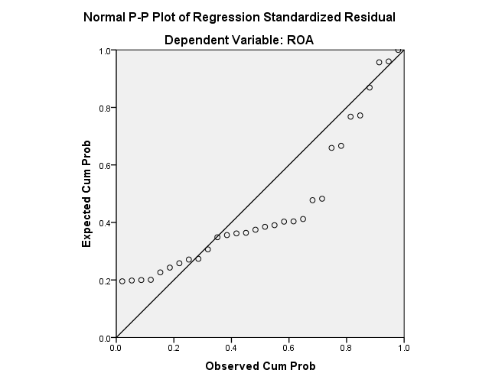
Gambar 4.1 Hasil Uji Normalitas
Menurut diagram "p-plot pada gambar di atas, tampaknya titik-titik ini berada di sekitar diagonal dan mengikuti arah diagonal. Oleh karena itu, tidak ada gangguan normal dalam penelitian ini, dan data memiliki distribusi normal.
  - Uji Multikolin earitas
Tes ini dilakukan untuk menentukan apakah untuk masing-masing variabel CAR dan BOPO, variance inflation factor (VIF) digunakan untuk menentukan apakah ada korelasi yang kuat antara variabel independen. Jika VIF dari variabel adalah <10, itu berarti bahwa tidak ada multikolinieritas. Ini adalah hasil dari uji multikolinieritas: “

Tabel 4.5 Hasil Uji Multikolinearitas
Coefficientsª
Model |  | Collinearity Statistics
 |  | Tolerance | VIF
1 | CAR | .983 | 1.018
1 | BOPO | .983 | 1.018
a. Dependent Variable: ROA
Sumber: Olahan Data SPSS 24, 2020
Dengan melihat hasil pengujian multikolinearitas di atas, diketahui bahwa tidak ada satupun dari variabel CAR dan BOPO yang memperoleh nilai VIF lebih besar dari 10. Sehingga dapat disimpulkan bahwa model regresi ini tidak ada masalah multikolinearitas.”
- Uji Heteroskedastisitas
Uji hipotesis klasik berikut adalah uji heteroskedastisitas, yang digunakan untuk menguji apakah ada variabel (konstan) yang berbeda dalam model regresi. Anda dapat menggunakan sebar sebaran untuk pengujian heteroskedastisitas. Dalam sebar scatter, ada banyak titik pada sumbu X dan Y. Jika poin-poin ini tersebar dan tidak ada pola, maka dikatakan bahwa ini bukan heteroskedastisitas, tetapi homoseksualitas. Dapat dilihat pada tabel di bawah ini:
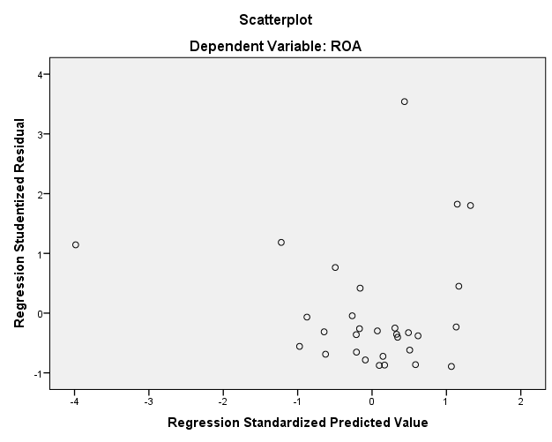
Gambar 4.2 Hasil Uji Heteroskedastisitas
Seperti yang dapat Anda lihat dari gambar di atas, titik-titik ini tersebar secara acak pada sumbu Y dan di atas dan di bawah nol. Oleh karena itu dapat disimpulkan bahwa model regresi tidak akan menunjukkan heteroskedastisitas.
- Uji Autokorelasi
Uji autokorelasi digunakan untuk mengetahui ada tidaknya penyimpangan dari asumsi autokorelasi klasik Autokorelasi adalah korelasi yang terjadi antara residu satu pengamatan dan pengamatan lain dalam model regresi. Prasyarat yang harus dipenuhi adalah tidak ada autokorelasi dalam model regresi. Metode uji yang umum digunakan adalah tes Durbin Watson (uji DW) dengan ketentuan sebagai berikut:
- Jika DW kurang dari dL atau lebih besar dari (4-dL), hipotesis nol ditolak, yang berarti ada autokorelasi.
- Jika DW antara dU dan (4-dU), hipotesis nol diterima, yang berarti bahwa tidak ada autokorelasi.
- Jika DW berada di antara dL dan dU atau (4-dU) dan (4-dL), tidak ada kesimpulan yang pasti. Nilai du dan dl dapat diperoleh dari tabel statistik Durbin Watson, yang tergantung pada jumlah pengamatan dan jumlah variabel penjelas. Hasil uji autokorelasi adalah sebagai berikut: “
Tabel 4.6 Hasil Uji Autokorelasi
Model Summary^{b}
Model | R | R Square | Adjusted R Square | Std. Error of the Estimate | Durbin-Watson
1 | .320ª | .103 | .036 | 1.37043 | 2.184
a. Predictors: (Constant), BOPO, CAR
b. Dependent Variable: ROA
Sumber: Olahan Data SPSS 24, 2020
Dari hasil pengolahan data SPSS 24 menunjukan bahwa nilai Durbin Watson sebesar dW = 2,184. Dengan diketahui nilai n (jumlah data) = 30, k (Jumlah Variabel bebas) = 2, nilai dL (batas bawah) = 1,28 dan dU (batas atas) = 1,56. Maka dapat dihitung (4-dU) yaitu 4 - 1,56 = 2,44. Karena nilai dU = 1,56 < 2,184 < 2,44 berarti dapat disimpulkan bahwa data regresi tidak memiliki autokorelasi.”
- Hasil Analisis Regresi Berganda
Analisis regresi linier berganda digunakan untuk mengukur pengaruh CAR dan BOPO terhadap ROA Perbankan Publik Syariah di Indonesia, sehingga persamaan regresi adalah: “

Tabel 4.7 Uji Regresi Berganda
Coefficientsª
Model |  | Unstandardized Coefficients |  | Standardized Coefficients | t | Sig.
 |  | B | Std. Error | Beta | t | Sig.
1 | (Constant) | 2.648 | .938 |  | 2.824 | .009
1 | CAR | -.041 | .038 | -.195 | -1.063 | .297
1 | BOPO | -.008 | .006 | -.281 | -1.526 | .139
a. Dependent Variable: ROA
Sumber: Olahan Data SPSS 24, 2020
Ŷ = 2,648 – 0,041X1- 0,008X2 + 0.680ε
Berdasarkan persamaan regresi di atas, dapat dibuat interpretasi sebagai berikut:
Nilai konstan untuk persamaan regresi adalah 2,648 dengan parameter positif. Hal ini berarti bahwa tanpa adanya CAR dan BOPO, maka ROA pada Perbankan Indonesia tahun 2014 sampai dengan 2018 mengalami peningkatan dengan nilai sebesar 2,648
Besar nilai koefisien regresi untuk variabel CAR adalah 0,041 dengan parameter negatif. Hal ini berarti bahwa setiap terjadi peningkatan CAR 1%; maka akan berdampak terhadap penurunan ROA sebesar 0,041%.”
Sedangkan ε = 0,680 menunjukkan bahwa terdapat variabel-variabel lain yang mempengaruhi ROA tetapi tidak diteliti dalam penelitian ini sebesar 68%.
    - Pengujian Hipotesis
- Hasil Uji Simultan (Uji F)
Pengujian simultan digunakan untuk menemukan bahwa semua variabel independen secara simultan memiliki pengaruh signifikan terhadap variabel dependen. Standar untuk pengujian simultan didasarkan pada nilai signifikansi yaitu <0,05 menerima hipotesis dan sebaliknya Jika sinyalnya > 0,05 hipotesis ditolak. Metode pengujian uji F adalah dengan menggunakan tabel analisis varians (ANOVA), seperti yang ditunjukkan pada tabel berikut: “
Tabel 4.8 Hasil Uji Simultan
ANOVAª
Model |  | Sum of Squares | Df | Mean Square | F | Sig.
1 | Regression | 5.797 | 2 | 2.898 | 1.543 | .232^{b}
1 | Residual | 50.708 | 27 | 1.878
1 | Total | 56.505 | 29
a. Dependent Variable: ROA
b. Predictors: (Constant), BOPO, CAR
Sumber: Olahan Data SPSS 24, 2020
Berdasarkan tabel di atas diketahui bahwa uji simultan menghasilkan nilai signifikansi sebesar 0,232 dan nilai tersebut lebih besar dari α = 5% (0.05) sehingga dapat disimpulkan bahwa variabel-variabel CAR dan BOPO secara simultan tidak berpengaruh signifikan terhadap variabel Return on Asset (ROA). Hipotesi yang menyatakan bahwa CAR (X1) dan BOPO (X2) secara simultan berpengaruh signifikan terhadap ROA (Y) pada Perbankan Umum Syariah di Indonesia.”Ditolak
- Hasil Uji Parsial (Uji t)
Uji parsial (uji t) dapat menghitung koefisien regresi secara terpisah untuk menentukan dampak dari masing-masing variabel CAR dan BOPO pada variabel ROA. Kriteria untuk menerima dan menolak beberapa hipotesis menggunakan uji t didasarkan pada nilai signifikansi:
- Jika tingkat signifikansi <tingkat signifikansi α = 0,05, ada pengaruh parsial.
- Jika tingkat signifikansi> tingkat signifikansi α = 0,05, tidak ada pengaruh parsial “
Tabel 4.9 Hasil Uji Parsial
Coefficientsª
Model |  | Unstandardized Coefficients |  | Standardized Coefficients | t | Sig.
 |  | B | Std. Error | Beta | t | Sig.
1 | (Constant) | 2.648 | .938 |  | 2.824 | .009
1 | CAR | -.041 | .038 | -.195 | -1.063 | .297
1 | BOPO | -.008 | .006 | -.281 | -1.526 | .139
a. Dependent Variable: ROA
Sumber: Olahan Data SPSS 24, 2020
Uji signifikansi digunakan untuk mengetahui tingkat signifikansi pengaruh variabel CAR dan BOPO terhadap ROA sehingga dapat diambil keputusan pengujian hipotesis berdasarkan hasil perhitungan sebagai berikut:
Uji statistik yang dilakukan pada tingkat kepercayaan sebesar 95% menunjukkan bahwa nilai signifikansi untuk variabel CAR (X1) sebesar 0,297 lebih besar dari nilai signifikansi alpha (0,05). Sehingga disimpulkan bahwa CAR (X1) berpengaruh negatif dan tidak signifikan terhadap ROA (Y). Hipotesis yang menyatakan bahwa CAR (X1) secara parsial berpengaruh signifikan terhadap ROA (Y) pada Perbankan Umum Syariah di Indonesia.” Ditolak.
Uji statistik yang dilakukan pada tingkat kepercayaan 95% menunjukkan bahwa nilai signifikansi variabel BOPO (X2) adalah 0,139 lebih besar dari nilai signifikansi alpha (0,05). Oleh karena itu, dapat disimpulkan bahwa BOPO (X2) memiliki pengaruh negatif pada ROA (Y) dan tidak signifikan. hipotesis bahwa BOPO (X2) secara parsial berpengaruh signifikan terhadap ROA (Y) pada perbankan umum syariah Indonesia. ditolak
- Pembahasan
- Pengaruh CAR (X1), Dan BOPO (X2) Secara Simultan Terhadap ROA (Y) Pada Perbankan Umum Syariah Di Indonesia.
Menurut hasil analisis data yang telah dilakukan, telah terbukti bahwa CAR dan BOPO tidak memiliki pengaruh yang signifikan terhadap ROA pada Bank Umum Syariah di Indonesia. Hal ini dikarenakan pihak pebankan umum syariah sering berinovasi demi meningkatkan CAR maupun menjaga agar BOPO perbankan tidak terlalu tinggi sehingga ROA perbankan mengalami peningkatan misalnya peningkatan kualitas layanan berbasis jaringan, selalu memperhatikan posisi likuiditas perbankan. Hal ini dapat dilihat dari rata-rata nilai CAR dan BOPO dari 2014 hingga 2018 memenuhi standar industri yang ditetapkan oleh Bank Indonesia, mereka tidak dapat meningkatkan nilai ROA dari Bank Syariah di Indonesia. Ini membuktikan bahwa CAR dan BOPO bukan merupakan penentu utama faktor dalam rasio keuangan yang mempengaruhi ROA. Dengan kata lain, bank yang tidak harus memiliki rasio kecukupan modal yang tinggi dan biaya operasional yang rendah akan menghasilkan keuntungan bank yang tinggi. Hal seperti ini bisa terjadi karena keberadaan modal tidak digunakan untuk menyalurkan kredit, tetapi digunakan untuk membiayai aktivitas dan digunakan untuk pembelian aktiva tetap.
Pengamat perbankan syariah dan ketua Departemen Penelitian Asosiasi Ekonomi Islam (IAEI) menjelaskan bahwa perlambatan pertumbuhan laba bank umum syariah disebabkan oleh NPF yang lebih tinggi atau proporsi yang lebih tinggi dari pembiayaan bermasalah dalam total pembiayaan Sebagian besar pembiayaan saat ini dialami oleh hukum Islam dari beberapa bank komersial di Indonesia. Oleh karena itu, untuk mengatasi masalah merger atau penangguhan alokasi pembiayaan ini, beberapa bank umum syariah melakukan pekerjaan ini. Empat di antaranya adalah bank syariah terbesar di Indonesia, Bank Muamalat, BNI Syariah, Bank Syariah Mandiri (BSM) dan BRI Syariah (Sharianews.com).
Hasil penelitian ini didukung oleh peneliti sebelumnya menurut Hakiim (2018) Judul penelitian pengaruh internal CAR, FDR, dan BOPO dalam peningkatan profitabilitas industry Bank Syariah di Indonesia. hasil penelitian ini didukung oleh para peneliti sebelumnya. Hasil penelitian menunjukkan bahwa CAR dan BOPO tidak memiliki dampak signifikan terhadap profitabilitas (ROA).
- Pengaruh CAR (X1) Secara Parsial Terhadap ROA (Y) Pada Perbankan Umum Syariah Di Indonesia.
Hasil pengujian hipotesis menunjukkan bahwa CAR berpengaruh negatif dan tidak signifikan tetrhadap ROA pada Perbankan Umum Syariah di Indonesia. Penyebab lain yang mengakibatkan hal ini bisa terjadi adalah bank masih banyak dana yang tidak disalurkan untuk kredit sehingga sehingga keuntungang yang diperoleh perbankan kurang maksimal. Hal ini terbukti dilihat dari hasil perhitungan rata-rata CAR pada tahun 2014 smpai dengan 2018 memenuhi standar industri yang sangat sehat tetapi meningkatnya nila CAR tidak dapat meningkatkan nilai ROA Perbankan Umum Syariah. Hal ini menunjukkan bahwa rasio CAR bukan satu-satunya variabel yang dapat mempengaruhi atu meningkatkan profit yang diperoleh Bank Umum Syariah di Indonesia.
Menurut Deputi Gubernur Bank Indonesia Erwin Rijanto dibandingkan dengan negara-negara di dunia CAR perbankan di Indonesia memang sangat tinggi, dari segi ketahanan jumlah modal yang besar sangat baik. Namun di sisi lain, hal ini berarti perbankan belum bisa memanfaatkan modal secara maksimal. BI memandang, hal tersebut disebabkan karena ketatnya likuiditas di pasar keuangan saat ini. Harapannya, bank bisa memanfaatkan hal ini untuk liquidity management. Sementara di sisi lain, modal yang semakin tebal tersebut tidak berjalan secepat penyaluran kredit. Artinya laba bersih yang diperoleh tidak diinvestasikan dalam kecepatan yang sama, jadi modalnya menumpuk makin tinggi (keuangan.kontan.co.id)
Hasil penelitian ini searah dengan penelitian sebelumnya menurut Syafrida (2015) menunjukkan bahwa faktor internal yang menyebabkan melemahnya pertumbuhan bank umum syariah adalah bahwa segmen pasar pembiayaan bank syariah terutama didominasi oleh industri ritel, terutama perusahaan kecil dan menengah. Secara industri, pembiayaan Bank Syariah sama dengan sektor komersial UMKM, dan perhatian ekstra harus diambil karena industri ritel sangat rentan terhadap kondisi pertumbuhan ekonomi. Jika pertumbuhan ekonomi melambat, itu akan mempengaruhi kelangsungan bisnis UMKM. Dibandingkan dengan produk kredit bank tradisional, kurangnya keragaman dalam pembiayaan bank syariah juga merupakan faktor internal yang telah memperlambat pertumbuhan bank syariah. Karena jenis produk pembiayaan masih sangat terbatas, bank syariah tidak optimal dalam memilih pasar potensial yang harus dimiliki oleh bank syariah, yaitu pasar yang ingin mengirimkan dana dari bank yang tidak memiliki rentenir atau pasar ideal.
Penelitian lainnya yang searah dengan penelitian ini menurut Khoirunnisa, Rodhiyah, & Saryadi (2016) Judul penelitian ini adalah dampak rasio kecukupan modal (CAR), rasio pinjaman terhadap deposito (LDR) dan BOPO terhadap profitabilitas (ROA dan ROE) Bank Indonesia Persero, yang dirilis oleh Bank Indonesia pada periode 2010-2015. Hasil menunjukkan bahwa CAR tidak berpengaruh pada ROA.
Penelitian sebelumnya menurut Wibisono & Wahyuni (2017) Judul penelitian: CAR, NPF, BOPO, FDR pada dampak NOM pada ROA bank syariah. Hasil penelitian menunjukkan bahwa CAR tidak mempengaruhi ROA secara signifikan.
- Pengaruh BOPO (X2) Secara Parsial Terhadap ROA (Y) Pada Perbankan Umum Syariah Di Indonesia.
Hasil uji hipotesis menunjukkan bahwa BOPO memiliki dampak negatif terhadap pengembalian aset Perbankan Umum Syariah di Indonesia, tetapi dampaknya tidak signifikan. Hal ini disebabkan oleh operasional yang tinggi, selain itu adanya pencadangan yang terbentuk akibat pembiayaan yang bermasalah, dan terutama gaji pegawai yang mengkibatkan tingginya BOPO perbankan sehingga berdampak pada ROA perbankan syaiah di Indonesia. Hasil perhitungan nilai rata-rata BOPO dari 2015 hingga 2018 sesuai dengan standar industri yang ditetapkan oleh Bank Indonesia. Ini menunjukkan bahwa efisiensi operasional bank umum syariah sangat tinggi, meskipun pada tahun 2014 nilai yang diperoleh BOPO tidak sesuai standar yang ditetntukan Bank Indonesia sehingga setiap peningkatan biaya operasional akan berakibat pada berkurangnya laba sebelum pajak yang pada akhirnya akan menurunkan volume penyaluran kredit.
Hasil penelitian ini sejalan dengan teori yang dikemukakan oleh Hartini (2016) yang menunjukkan bahwa dampak negatif dari BOPO pada ROA adalah karena semakin rendah BOPO berarti semakin efisien bank dalam mengendalikan biaya operasionalnya. Dalam hal efisiensi biaya, keuntungan yang diperoleh bank akan lebih besar, dan semakin tinggi BOPO mencerminkan kurangnya kemampuan bank untuk mengurangi biaya operasi dan meningkatkan pendapatan operasi, yang akan menyebabkan laba yang dihasilkan oleh bank tidak mencukupi, dan pada akhirnya mengurangi ROA.
Hasil penelitian sebelumnya menurut Aminah (2015) sebelumnya, faktor-faktor lain yang berkontribusi terhadap pertumbuhan laba bank umum syariah yang lemah adalah faktor eksternal, misalnya, perlambatan pertumbuhan ekonomi akibat kondisi ekonomi disebabkan oleh dunia, termasuk Indonesia. Hal ini menyebabkan depresiasi rupiah Indonesia terhadap dolar AS, penurunan CSPI dan penurunan daya beli.
Pengamat Perbankan Islam dan Ketua Lembaga Penelitian Asosiasi Ekonomi Islam menjelaskan bahwa perlambatan ekonomi Islam, terutama di sektor perbankan Islam, adalah situasi ekonomi yang tidak stabil di Indonesia dan ekonomi global, terutama dalam pembiayaan bank-bank Islam. Dari industri perdagangan ke bisnis pertambangan, alasan berikutnya adalah karena persaingan saat ini antara bank dan penyedia teknologi keuangan (fintek) layanan investasi modal dalam industri keuangan, yaitu penggunaan Internet melalui sistem elektronik, yang juga umumnya mempromosikan ekonomi Syariah Pertumbuhan lambat.
Penelitian sebelumnya yang searah dengan penelitian ini menurut Susanto, Heri & Kholis (2016) Judul penelitian adalah Analisis Rasio Keuangan dan Profitabilitas Industri Perbankan Indonesia. Hasil penelitian menunjukkan bahwa BOPO tidak secara signifikan mempengaruhi ROA.
Penelitian lainnya yang mendukung penelitian ini menurut Yundi & Sudarsono (2018) Judul penelitian ini adalah dampak dari kinerja keuangan Indonesia pada return on asset (ROA) bank syariah. Hasilnya menunjukkan bahwa BOPO tidak memiliki pengaruh signifikan.

BAB V
KESIMPULAN DAN SARAN
  - Simpulan
Berdasarkan hasil analisis data dan pengujian hipotesis statisitik pada penelitian ini, maka dapat dapat ditarik kesimpulan sebagai berikut:
- CAR dan BOPO secara simultan tidak berpengaruh signifikan terhadap ROA pada Perbankan Umum Syariah di Indonesia.
- CAR secara parsial tidak berpengaruh signifikan terhadap ROA pada Perbankan Umum Syariah di Indonesia.
- BOPO secara parsial tidak berpengaruh signifikan terhadap ROA pada Perbankan Umum Syariah di Indonesia..
  - Saran
Berdasarkan hasil penelitian dan kesimpulan di atas, penulis membuat saran-saran berikut:
- Disarankan agar manajemen Bank Umum Syariah Islam di Indonesia lebih memperhatikan hal-hal yang menghambat pertumbuhan laba Bank Umum Syariah Islam. Terutama faktor eksternal dan internal industri perbankan.
- Untuk peneliti selanjutnya, disarankan untuk memeriksa variabel lain yang juga akan mempengaruhi pertumbuhan laba Bank Umum Syarriah di Indonesia, seperti variabel yang terkait dengan kredit macet, dan meningkatkan periode penelitian untuk membuat hasil penelitian yang diperoleh lebih jelas. Kinerja bank umum syariah di Indonesia..

DAFTAR PUSTAKA
Brigham, E. F., & Houston, J. F. (2013). Dasar-Dasar Manajemen Keuangan. Salemba Empat, 2, 486. https://doi.org/10.1145/2505515.2507827
Dendawijaya, L. (2009). Manajemen Perbankan. Jakarta: Ghalia Indonesia.
Fahmi, I. (2015). Manajemen Investasi Teori dan Soal Jawab. In Inflasi dan Investasi. https://doi.org/10.1007/s10304-010-0358-x
Ghozali, I. (2005). Aplikasi Analisis Multivariate Dengan Program SPSS, Edisi kelima. Semarang: Badan Penerbit UNDIP.
Hakiim, N. (2018). Pengaruh Internal Capital Adequency Ratio (Car), Financing To Deposit Ratio (FDR), Dan Biaya Operasional Per Pendapatan Operasional (Bopo) Dalam Peningkatan Profitabilitas Industri Bank Syariah Di Indonesia. Mega Aktiva: Jurnal Ekonomi Dan Manajemen, 7(1), 1. https://doi.org/10.32833/majem.v7i1.55
Harahap. (2013). Analisis Laporan Keuangan. Jakarta: Rajawali Pers.
Hartini, T. (2016). Pengaruh Biaya Operasional Dan Pendapatan Operasional (Bopo) Terhadap Profitabilitas Bank Syariah Di Indonesia. 2(1), 20–34.
Irham Fahmi. (2013). Manajemen Keuangan Teori dan Soal Jawab. Bandung: Alfabeta.
Kasmir. (2013). Analisis Laporan Keuangan. Jakarta: RajaGrafindo Persada.
Kasmir. (2015). Analisis Laporan Keuangan. Jakarta: Rajawali Pers.
Kasmir. (2017). Analisis Laporan Keuangan. Jakarta: RajaGrafindo Persada.
Khoirunnisa, H. M., Rodhiyah, & Saryadi. (2016). Pengaruh Capital Adeuquacy Ratio (CAR), Loan To Deposit Ratio (LDR) dan BOPO Terhadap Profitabilitas (ROA dan ROE) Bank Persero di Indonesia yang dipublikasikan Bank Indonesia Periode 2010-2015. Jurnal Ilmu Administrasi Bisnis, 5(4).
Khumairoh, Kalbuana, N., & Mulyati, H. (2015). PENGARUH LEVERAGE, PROFITABILITAS, DAN UKURAN PERUSAHAAN TERHADAP NILAI PERUSAHAAN. (2011), 71–81.
Matindas, A. M., Pangemanan, S. S., & Saerang, D. P. E. (2015). Pengaruh Capital Adequacy Ratio (Car), Bopo Dan Non Performing Loan (Npl) Terhadap Kinerja Keuangan Perbankan Di Indonesia. Going Concern : Jurnal Riset Akuntansi, 10(1), 52–66. https://doi.org/10.32400/gc.10.1.7367.2015
Meidiyustiani, R. (2016). Pengaruh modal kerja, ukuran perusahaan, pertumbuhan penjualan dan likuiditas terhadap profitabilitas pada Perusahaan manufaktur sektor industri barang konsumsi yang terdaftar di bursa efek indonesia (bei) periode tahun 2010 – 2014. Jurnal Akuntansi Dan Keuangan, 5(2), 161–179.
Muljono. (1999). Aplikasi Akuntansi Manajemen Dalam Praktek Perbankan. Yogyakarta: BPFE.
Pinasti, W. F., & Mustikawati, R. I. (2018). Pengaruh Car, Bopo, Npl, Nim Dan Ldr Terhadap Profitabilitas Bank Umum Periode 2011-2015. Nominal, Barometer Riset Akuntansi Dan Manajemen, 7(1). https://doi.org/10.21831/nominal.v7i1.19365
Priyatno, & Duwi. (2011). Buku Saku Analisis Yogyakarta. Statistik Data SPSS, Mediakom, Rahardja,.
Putri, N. K. A. P., Wiagustini, L. P., & Abundanti, N. N. (2018). Pengaruh Npl, Car Dan Bopo Terhadap Profitabilitas Pada Bpr Di Kota Denpasar. E-Jurnal Manajemen Universitas Udayana, 7(11), 6212. https://doi.org/10.24843/ejmunud.2018.v07.i11.p15
Rahmi, N., & Anggraini, R. (2013). Pengaruh CAR, BOPO, NPF, DAN CSR DISCLOSURE Terhadap Profitabilitas Perbankan Syariah. Jurnal Ilmiah Wahana Akuntansi, 8(2), 171–187.
Riduwan. (2014). Metode dan Tehnik Menyusun Tesis (Ketiga). Bandung: Alfabeta.
Sugiyono. (2015). Metode Penelitian Pendekatan Kuantitatif dan Kualitatif dan R&D. Bandung: Alfabeta.
Susanto, Heri & Kholis, N. (2016). Analisis Rasio Keuangan Terhadap Profitabilitas Pada Perbankan Indonesia. E-Jurnal LP3M STIEBBANK, 7(1), 11–12. https://doi.org/10.1093/nar/gkr991
Sutrisno. (2017). Manajemen Keuangan Teori dan Aplikasi. Yogyakarta: Ekonisia.
Suwarno, R. C., & Muthohar, A. M. (2018). Analisis Pengaruh NPF, FDR, BOPO, CAR, dan GCG terhadap Kinerja Keuangan Bank Umum Syariah di Indonesia Periode 2013-2017. BISNIS : Jurnal Bisnis Dan Manajemen Islam, 6(1), 94. https://doi.org/10.21043/bisnis.v6i1.3699
Syafrida, I., & Aminah, I. (2015). FAKTOR PERLAMBATAN PERTUMBUHAN BANK SYARIAH DI INDONESIA DAN UPAYA PENANGANANNYA Ida. Ekonomi Dan Bisnis, 14(1), 7–20.
Veithizal, R., Basir, S., Sudarto, S., & Veithizal., A. P. (2013). Commercial Bank Management Manajemen Perbankan Dari Teori Ke Praktik. Jakarta: RajaGrafindo Persada.
Wibisono, M. Y., & Wahyuni, S. (2017). Pengaruh CAR, NPF, BOPO, FDR, Terhadap ROA Yang Dimediasi Oleh NOM. Jurnal Akuntansi Indonesia, 17(1), 41–62.
Yundi, N. F., & Sudarsono, H. (2018). Pengaruh Kinerja Keuangan terhadap Return on Asset (ROA) Bank Syariah di Indonesia. Al-Amwal : Jurnal Ekonomi Dan Perbankan Syari’ah, 10(1), 18. https://doi.org/10.24235/amwal.v10i1.2759

LAMPIRAN
CAR

No | Nama Bank | BOPO
No | Nama Bank | 2014 | 2015 | 2016 | 2017 | 2018
1 | Bank BCA Syariah | 239.41 | 39.33 | 39.73 | 37.90 | 35.66
2 | Bank BNI Syariah | 78.01 | 70.10 | 67.64 | 58.24 | 61.25
3 | Bank Mega Syariah | 142.56 | 88.92 | 83.45 | 77.83 | 82.90
4 | Bank Muamalat Indonesia | 98.44 | 95.99 | 114.04 | 138.17 | 162.86
5 | Bank Mandiri Syariah | 38.75 | 46.86 | 43.13 | 23.89 | 69.14
6 | Bank BRI Syariah | 100.75 | 46.91 | 44.36 | 41.85 | 38.48
Rata-rata |  | 116.32 | 64.69 | 65.39 | 62.98 | 75.05

Descriptive Statistics
 | N | Minimum | Maximum | Mean | Std. Deviation
CAR | 30 | 12.34 | 36.78 | 19.4500 | 6.70896
BOPO | 30 | 23.89 | 239.41 | 76.8850 | 46.47479
ROA | 30 | .04 | 6.15 | 1.2093 | 1.39587
Valid N (listwise) | 30

Variables Entered/Removedª
Model | Variables Entered | Variables Removed | Method
1 | BOPO, CAR^{b} | . | Enter
a. Dependent Variable: ROA
b. All requested variables entered.

Model Summary^{b}
Model | R | R Square | Adjusted R Square | Std. Error of the Estimate
1 | .320ª | .103 | .036 | 1.37043
a. Predictors: (Constant), BOPO, CAR
b. Dependent Variable: ROA

ANOVAª
Model |  | Sum of Squares | df | Mean Square | F | Sig.
1 | Regression | 5.797 | 2 | 2.898 | 1.543 | .232^{b}
1 | Residual | 50.708 | 27 | 1.878
1 | Total | 56.505 | 29
a. Dependent Variable: ROA
b. Predictors: (Constant), BOPO, CAR

Coefficientsª
Model |  | Unstandardized Coefficients |  | Standardized Coefficients | T | Sig.
 |  | B | Std. Error | Beta | T | Sig.
1 | (Constant) | 2.648 | .938 |  | 2.824 | .009
1 | CAR | -.041 | .038 | -.195 | -1.063 | .297
1 | BOPO | -.008 | .006 | -.281 | -1.526 | .139
a. Dependent Variable: ROA

NPar Tests

One-Sample Kolmogorov-Smirnov Test
 |  | Unstandardized Residual
N |  | 30
Normal Parameters^{a,b} | Mean | .0000000
Normal Parameters^{a,b} | Std. Deviation | 1.32233033
Most Extreme Differences | Absolute | .258
Most Extreme Differences | Positive | .258
Most Extreme Differences | Negative | -.187
Test Statistic |  | .258
Asymp. Sig. (2-tailed) |  | .200^{c}
a. Test distribution is Normal.
b. Calculated from data.
c. Lilliefors Significance Correction.

Model Summary^{b}
Model | R | R Square | Adjusted R Square | Std. Error of the Estimate | Durbin-Watson
1 | .320ª | .103 | .036 | 1.37043 | 2.184
a. Predictors: (Constant), BOPO, CAR
b. Dependent Variable: ROA

Coefficientsª
Model |  | Collinearity Statistics
 |  | Tolerance | VIF
1 | CAR | .983 | 1.018
1 | BOPO | .983 | 1.018
a. Dependent Variable: ROA

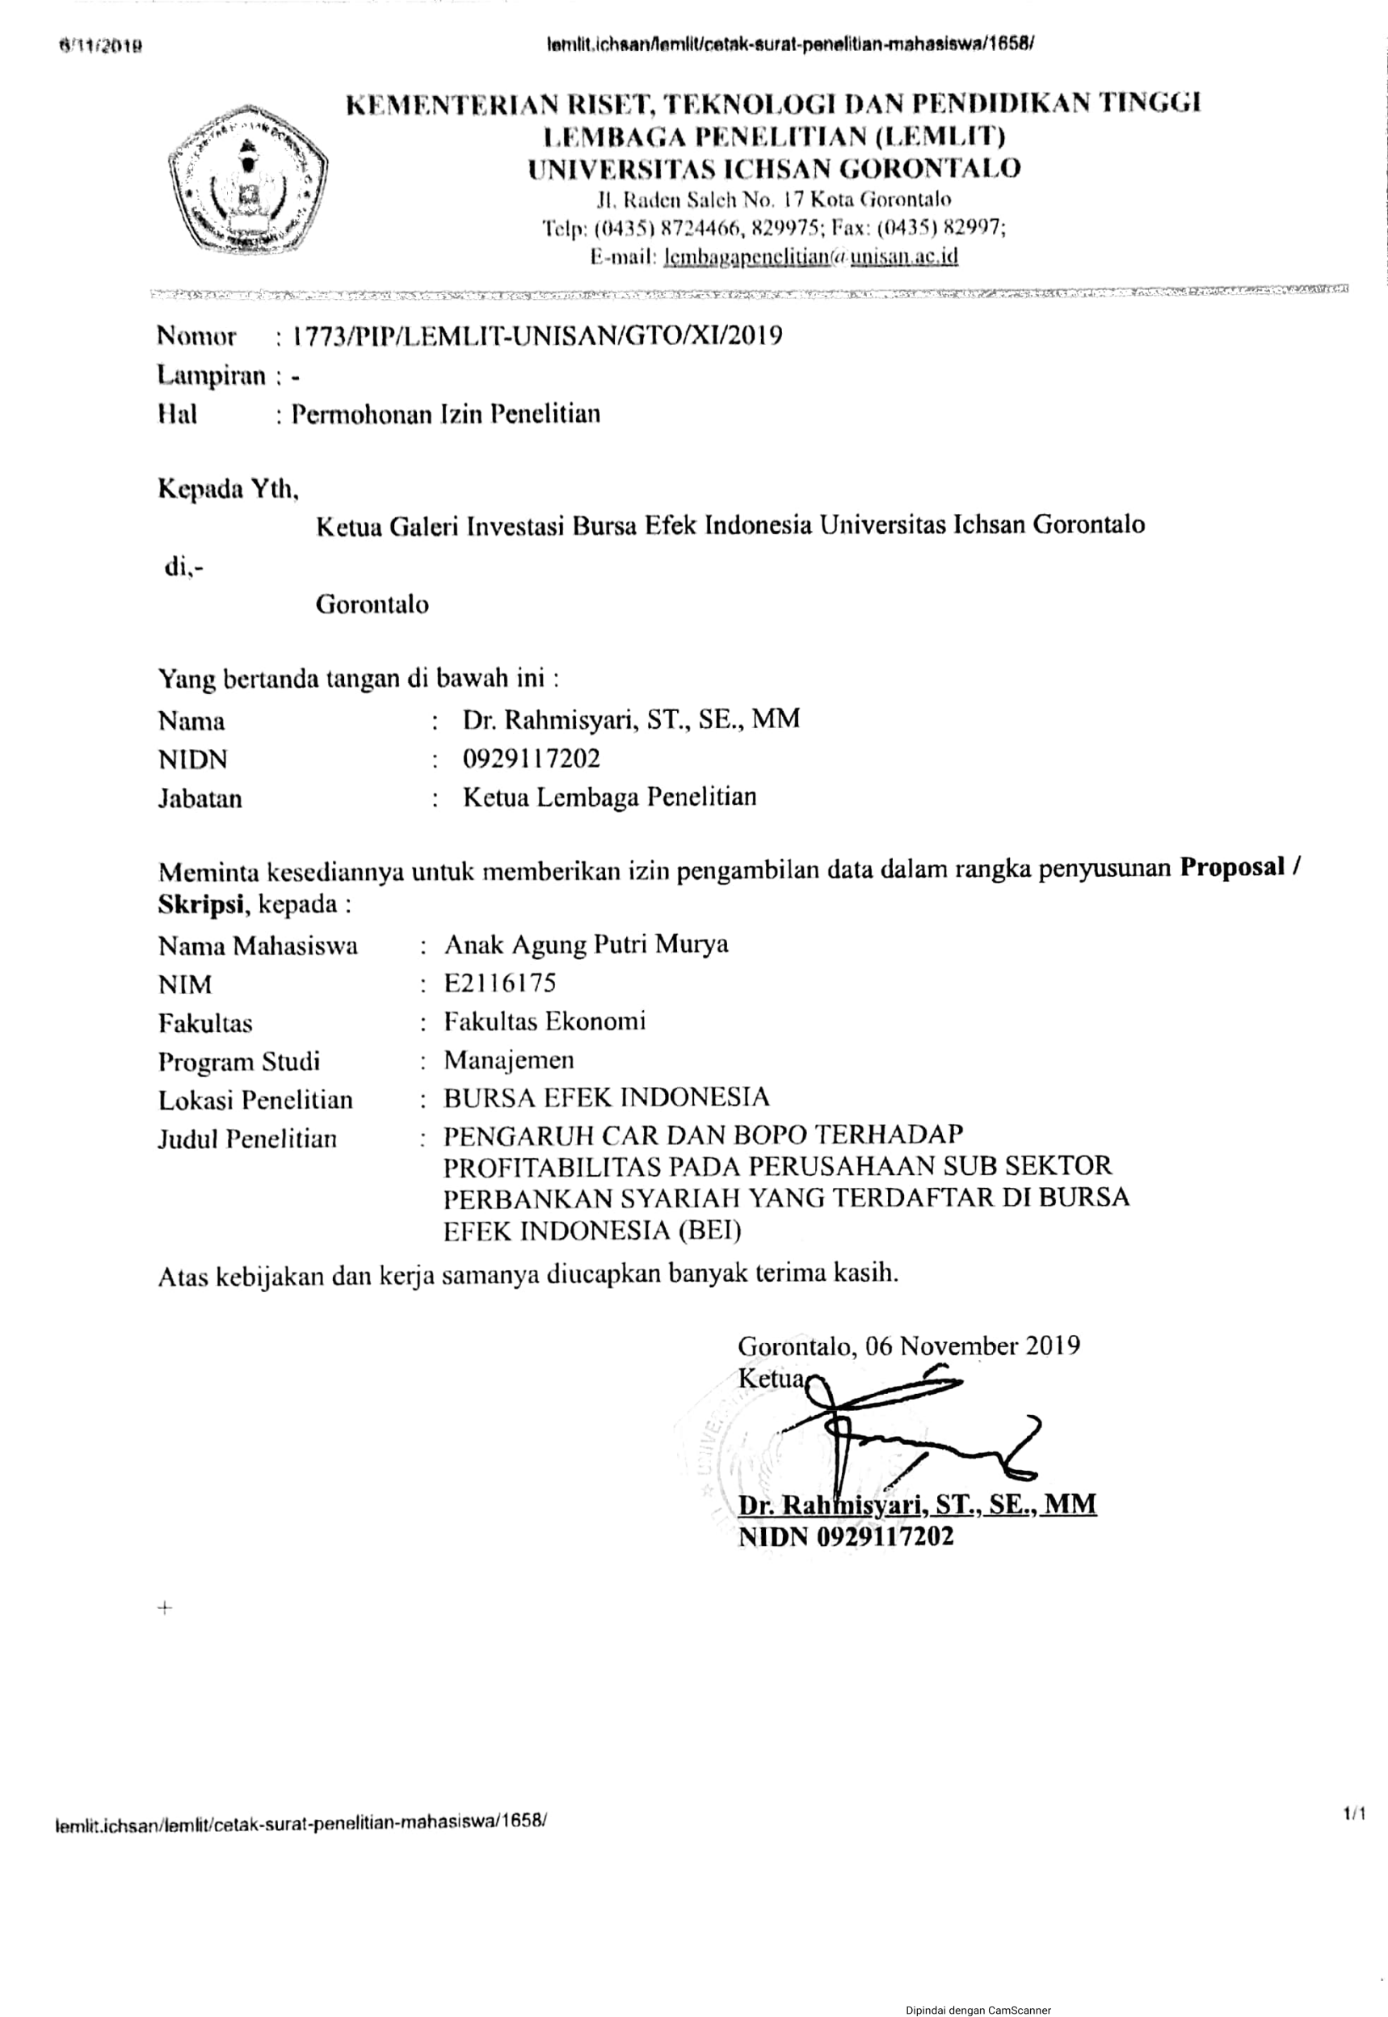

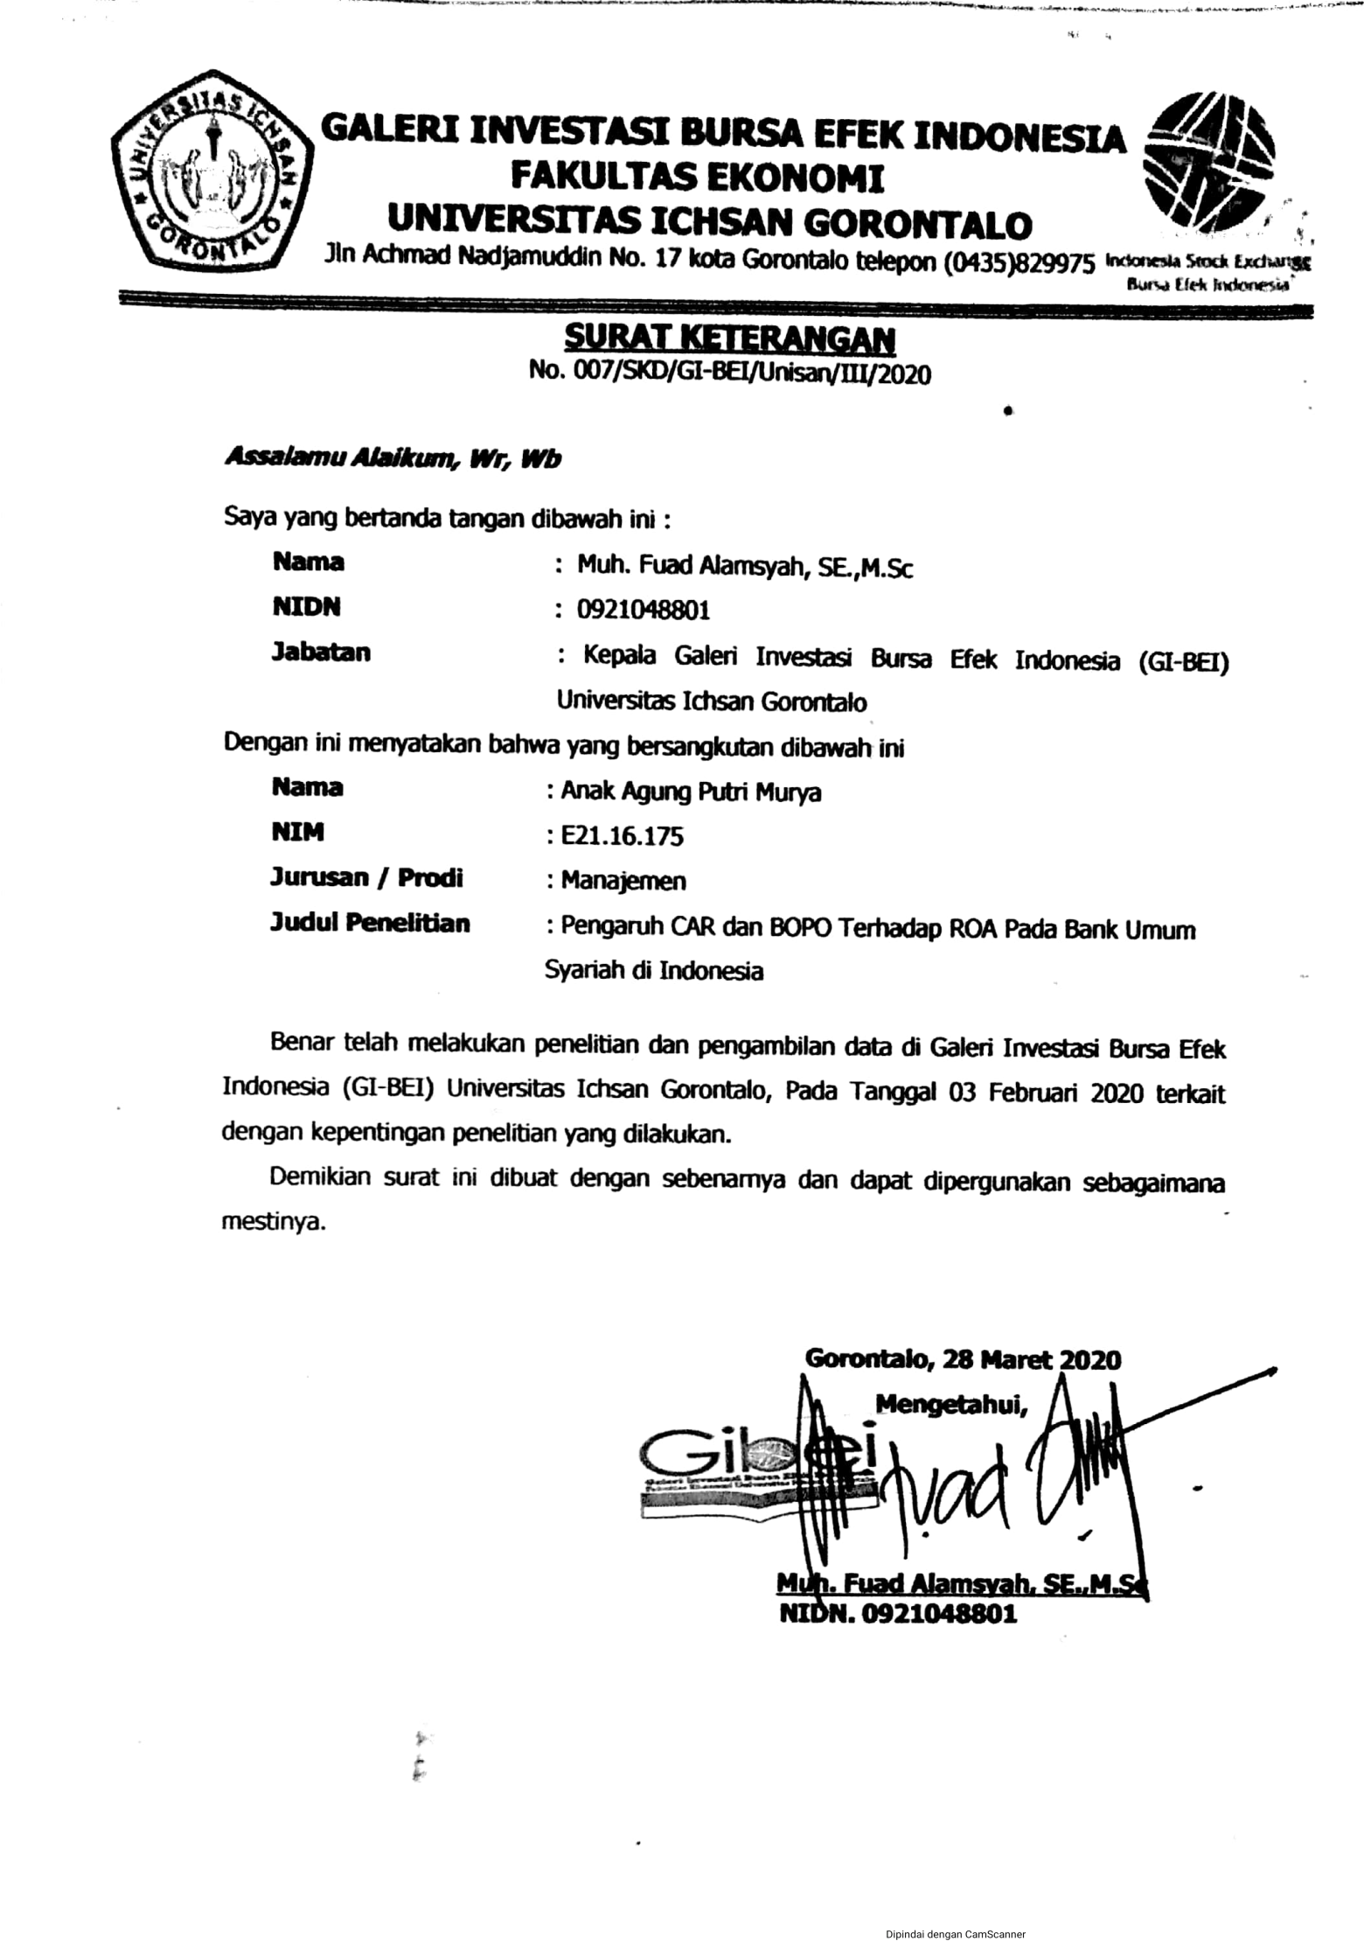

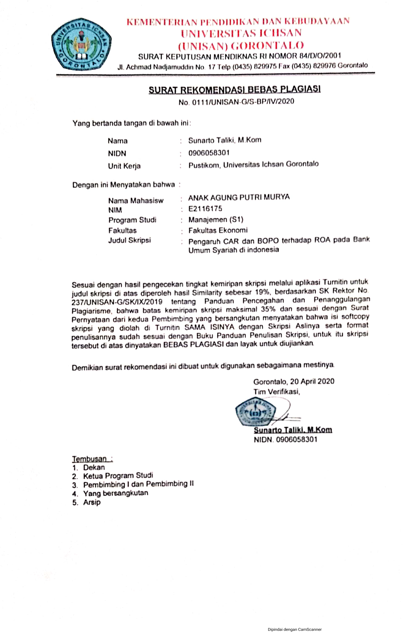

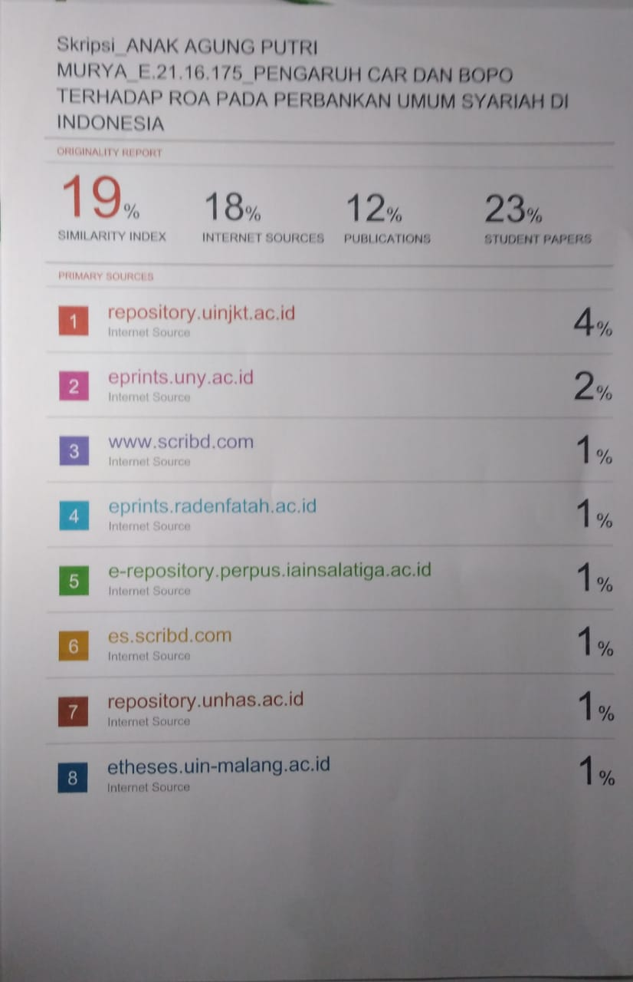

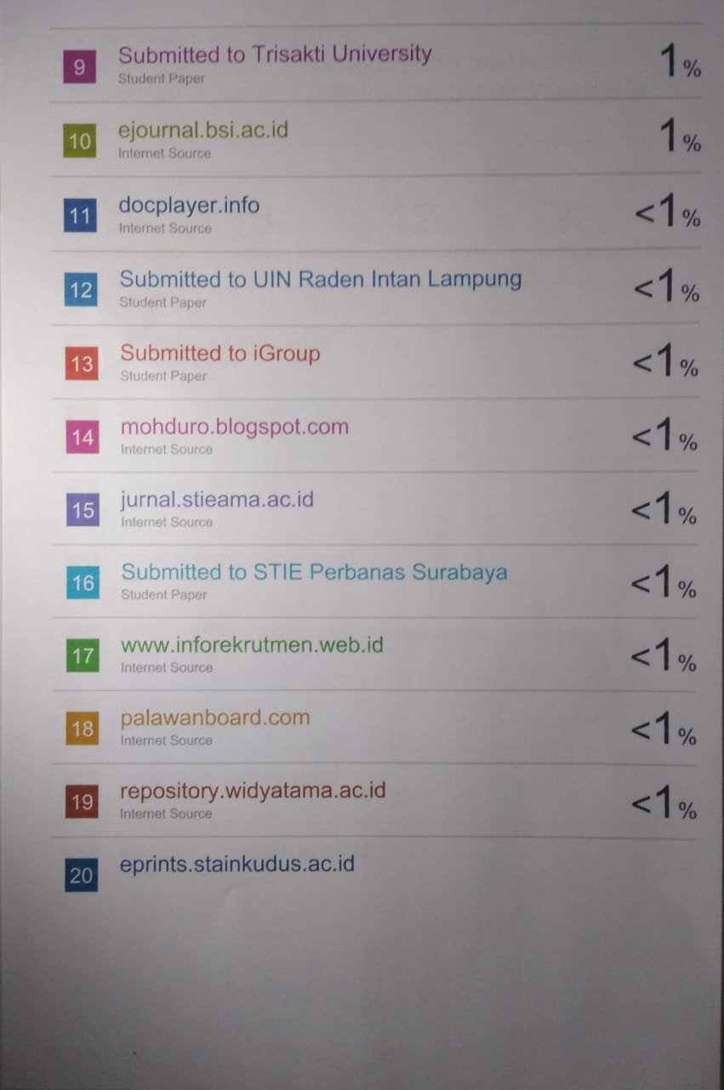

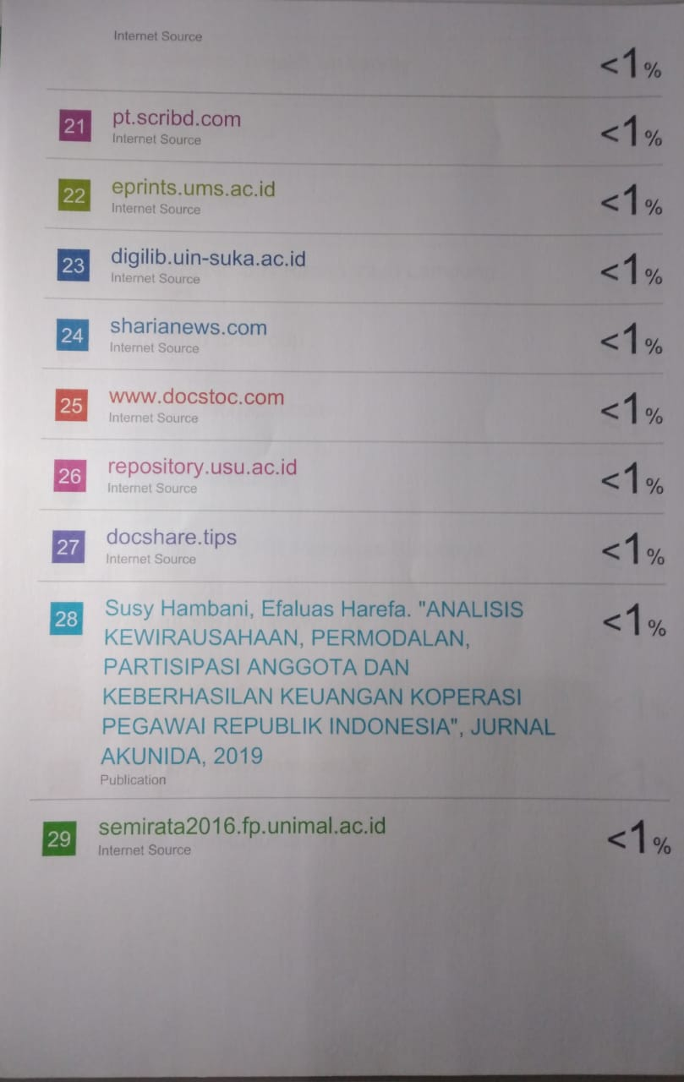
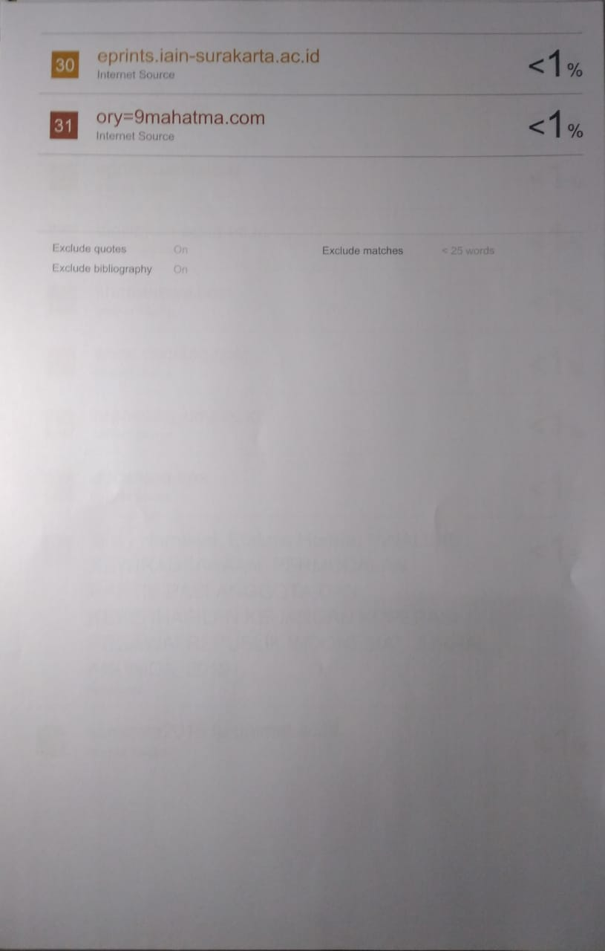

- Biodata Pribadi
- Nama : Anak Agung Putri Murya
- Jenis Kelamin : Perempuan
- Tempat tanggal Lahir : Paguyaman, 19 September 1998
- Nim : E2116175
- Agama : Hindu
- Alamat : Desa Bongo IV Kec. Paguyaman Kab.
Boalemo
- No. Hp : 0822 9058 0144
- E-mail : agungmurya167@gmail.com
- Riwayat pendidikan
- SD : SDN 18 Paguyaman Pada Tahun 2010
- SLTP Sederajat : SMP Negeri 4 Paguyaman Pada Tahun
2013
- SLTA : SMA Negeri 1 Paguyaman Pada Tahun
2016
- Perguruan Tinggi : Universitas Ichsan gorontalo Fakultas
Ekonomi Program Studi SI Manajemen
2016-2020

